Національний університет «Полтавська політехніка імені Юрія Кондратюка»
Навчально-науковий інститут інформаційний технологій і робототехніки
(повна назва інституту/факультету)

Кафедра комп’ютерних та інформаційних технологій і систем
(повна назва кафедри)

Пояснювальна записка
до дипломного проекту (роботи)
на здобуття освітнього ступеня «магістр»
Спеціальність 123 «Комп’ютерна інженерія»
(код і назва)

на тему
«Використання бездротових сенсорних мереж для контролю температурного режиму на елеваторах Полтавського зернового продукту СТОВ «Ніка»»

Виконав: студент 2 курсу, групи 501 ТК
Спеціальності 123 «Комп’ютерна інженерія»
(шифр і назва спеціальності)
Кошка Денис Віталійович
(прізвище та ініціали)
Керівник Фесенко Т. М.
(прізвище та ініціали)
Рецензент____________________________
(прізвище та ініціали)

Полтава – 2026 рік
МІНІСТЕРСТВО ОСВІТИ І НАУКИ УКРАЇНИ
НАЦІОНАЛЬНИЙ УНІВЕРСИТЕТ «ПОЛТАВСЬКА ПОЛІТЕХНІКА
ІМЕНІ ЮРІЯ КОНДРАТЮКА»

НАВЧАЛЬНО-НАУКОВИЙ ІНСТИТУТ ІНФОРМАЦІЙНИХ
ТЕХНОЛОГІЙ І РОБОТЕТЕХНІКИ

КАФЕДРА КОМП’ЮТЕРНИХ ТА ІНФОРМАЦІЙНИХ
ТЕХНОЛОГІЙ І СИСТЕМ

КВАЛІФІКАЦІЙНА РОБОТА МАГІСТРА

Спеціальність 123 «Комп’ютерна інженерія»

на тему
«Використання бездротових сенсорних мереж для контролю температурного режиму на елеваторах Полтавського зернового продукту СТОВ «Ніка»»
Студента групи 501 ТК Кошка Денис

Керівник роботи
к.т.н., доцент
Фесенко Т. М.
Завідувач кафедри
к.ф.-м.н, доцент
Двірна О.А.

Полтава – 2026 рік
РЕФЕРАТ

Тема кваліфікаційної роботи: “Використання бездротових сенсорних мереж для контролю температурного режиму на елеваторах Полтавського зернового продукту СТОВ «Ніка»”.
Автор роботи: Кошка Денис Віталійович.
Керівник роботи: кандидат технічних наук, доцент Фесенко Тетяна Миколаївна.
Мета кваліфікаційної роботи полягає у розробці та впровадженні інтелектуальної системи моніторингу температурного режиму на елеваторах агропромислового підприємства СТОВ «Нікіта» (смт Чутове, Полтавська обл.) шляхом застосування технологій бездротових сенсорних мереж (WSN), інтернету речей (IoT), хмарних сервісів та засобів візуалізації даних.
Досягнення цієї мети дозволяє забезпечити своєчасне виявлення температурних відхилень у зерносховищах, запобігти псуванню сільськогосподарської продукції, оптимізувати витрати на контроль мікроклімату та підвищити рівень автоматизації аграрної інфраструктури.
Практична реалізація розробки орієнтована на впровадження автономної, енергоефективної та масштабованої системи моніторингу температурного режиму в умовах елеваторного комплексу.
Таким чином, реалізація запропонованої системи спрямована на забезпечення інноваційного, надійного та адаптивного контролю мікроклімату, підвищення ефективності управління елеваторною інфраструктурою та інтеграцію сучасних цифрових технологій в агропромислове виробництво.
Загальний обсяг роботи: 68 сторінки. Кількість ілюстрацій 16. Кількість таблиць – 7. Кількість бібліографічних посилань – 30 посилання.
ГІБРИДНА МЕРЕЖА, СЕНСОРНІ ВУЗЛИ, ДАТЧИК ТЕМПЕРАТУРИ, ЛОКАЛЬНІ КОНЦЕНТРАТОРИ, ШЛЮЗ, ЦЕНТРАЛЬНИЙ СЕРВЕР, АРХІТЕКТУРА СИСТЕМА, ESP32, STM32, WSN-система, LoRa.
ABSTRACT

The topic of qualification work: “Application of Wireless Sensor Networks for Temperature Control in the Grain Elevators of Poltava Grain Product LLC Nika”.
Author: Denys Vitaliiovych Koshka.
Head of work: Candidate of Sciences in Public Administration, Associate Professor Yevhen Oleksandrovych Zhvylo.
The objective of the qualification thesis is the development and implementation of an intelligent temperature monitoring system for grain elevators at the agricultural enterprise “Nika” LLC (Chutove township, Poltava region) through the application of wireless sensor network (WSN) technologies, the Internet of Things (IoT), cloud services, and data visualization tools.
Achieving this objective enables timely detection of temperature deviations in grain storage facilities, prevents spoilage of agricultural products, optimizes microclimate monitoring costs, and enhances the automation level of agricultural infrastructure.
The practical implementation of the development is focused on deploying an autonomous, energy-efficient, and scalable temperature monitoring system within the elevator complex.
Thus, the proposed system aims to ensure innovative, reliable, and adaptive microclimate control, improve the efficiency of elevator infrastructure management, and integrate modern digital technologies into agri-industrial production.
Total amount of work: 68 pages. Number of illustrations 16. The number of tables is – 7. Number of bibliographic references – 30 references.
HYBRID NETWORK, SENSOR NODES, TEMPERATURE SENSOR, LOCAL CONCENTRATORS, GATEWAY, CENTRAL SERVER, SYSTEM ARCHITECTURE, ESP32, STM32, WSN system, LoRa.

ЗМІСТ
ПЕРЕЛІК УМОВНИХ ПОЗНАЧЕНЬ, СКОРОЧЕНЬ І ТЕРМІНІВ 7
ВСТУП 8
РОЗДІЛ 1 ТЕОРЕТИЧНІ ОСНОВИ МОНІТОРИНГУ МІКРОКЛІМАТУ В АГРАРНІЙ ІНФРАСТРУКТУРІ 12
1.1. Особливості зберігання зерна в елеваторних комплексах 12
1.2. Фактори впливу на якість зберігання та роль температурного контролю 15
1.3. Сучасні технології моніторингу температури в агросфері 16
1.4. Архітектура бездротових сенсорних мереж (WSN): принципи, типи, протоколи 19
1.5. Зарубіжний та вітчизняний досвід впровадження WSN в агропромисловості 22
РОЗДІЛ 2 ПРОЄКТУВАННЯ СИСТЕМИ ТЕМПЕРАТУРНОГО МОНІТОРИНГУ ЕЛЕВАТОРА ПОЛТАВСЬКИЙ КХП 26
2.1. Аналіз інфраструктури елеваторного комплексу Полтавський КХП смт. Артемівка, Чутівський р-н., Полтавська обл. 26
2.2. Вибір апаратного та програмного забезпечення для побудови WSN 29
2.3. Топологія сенсорної мережі та розміщення вузлів в елеваторі 33
2.4. Алгоритм збору, обробки та передачі температурних даних 35
2.5. Інтеграція системи з локальним сервером або хмарною платформою 38
РОЗДІЛ 3 РОЗРОБКА, ТЕСТУВАННЯ ТА ЕФЕКТИВНІСТЬ ВПРОВАДЖЕНОЇ СИСТЕМИ 43
3.1. Реалізація пілотного зразка системи на базі NodeMCU/ESP32 та датчиків температури 43
3.2. Тестування системи в умовах реального елеваторного середовища 46
3.3. Виявлені недоліки та оптимізація програмного забезпечення . 51
3.4. Порівняльний аналіз витрат, енергоефективності та точності . 54
3.5. Перспективи масштабування та подальшої автоматизації . 57
ВИСНОВКИ 61
СПИСОК ВИКОРИСТАНИХ ДЖЕРЕЛ 63
ДОДАТОК 66

ПЕРЕЛІК УМОВНИХ ПОЗНАЧЕНЬ, СКОРОЧЕНЬ І ТЕРМІНІВ

ІС | – | Інформаційна система
ПЗ | – | Програмне забезпечення
API | – | Application Programming Interface – набір правил, протоколів та інструментів, що дозволяють різним програмним додаткам взаємодіяти між собою
BLE | – | Bluetooth Low Energy
ESP32 | – | Мікроконтроллер
IoT | – | Технології інтернету речей
LoRa | – | Протокол передачі даних
SSL/TLS | – | Протоколи шифрування з’єднань для передачі інтернетом
Wi-Fi | – | Бездротова мережа інтернету
WSN | – | Бездротові сенсорні мережі
ZigBee | – | Модуль бездротового зв’язку

ВСТУП

Актуальність даної роботи зумовлена зростаючими вимогами до збереження якості зернових культур під час зберігання на елеваторах, а також необхідністю впровадження сучасних цифрових технологій в агропромисловий сектор України. У контексті глобального потепління, енергетичних викликів і конкуренції на ринку сільськогосподарської продукції, особливої ваги набуває впровадження інтелектуальних систем моніторингу, здатних у режимі реального часу контролювати критичні параметри мікроклімату, зокрема температурний режим.
Традиційні методи контролю, що базуються на ручному вимірюванні або обмежених локальних системах, є недостатньо точними, неавтоматизованими та не забезпечують оперативного реагування на зміни в умовах зберігання. Натомість, використання бездротових сенсорних мереж (WSN), мікроконтролерів (ESP32, STM32), протоколів передачі даних (LoRa), хмарних сервісів і технологій Інтернету речей (IoT) дозволяє сформувати адаптивну, енергоефективну й масштабовану систему моніторингу.
Особливу актуальність має застосування таких рішень саме для елеваторних комплексів, як-от Полтавський КХП СТОВ «Ніка», де йдеться про великі обсяги зберігання та потребу у безперебійному контролі з мінімальним людським втручанням. Реалізація подібної системи сприятиме не лише підвищенню рівня безпеки та збереження зерна, а й інтеграції українських агропідприємств у глобальні стандарти цифрового агроменеджменту.
Отже, метою роботи є розробка інтелектуальної системи моніторингу температурного режиму для елеваторів агропромислового підприємства СТОВ «Ніка» (смт Чутове, Полтавська область) з використанням технологій бездротових сенсорних мереж (WSN), Інтернету речей (IoT), хмарної інфраструктури, візуалізаційних інструментів (Grafana) та push-сповіщень (Telegram-бот).
Система має забезпечити автоматизований збір, обробку, передавання та зберігання температурних даних, а також формування сповіщень про критичні відхилення. Таким чином, розроблена система спрямована на підвищення ефективності управління мікрокліматом, інтеграцію цифрових технологій у зернову логістику та зміцнення конкурентоспроможності вітчизняного аграрного сектору.
Перший розділ роботи містить теоретичне обґрунтування доцільності використання бездротових сенсорних мереж (WSN) для моніторингу температурного режиму на об'єктах агропромислової інфраструктури, зокрема елеваторах. Розділ обґрунтовує вибір архітектурної моделі системи (гібридна модель з використанням центрального сервера і локальних концентраторів) та постановку задач, які розв’язуються в подальших розділах роботи.
Другий розділ кваліфікаційної роботи охоплює практичні аспекти проєктування та реалізації системи моніторингу температурного режиму на основі бездротової сенсорної мережі. Цей розділ також включає перший етап тестування в лабораторних умовах та аналіз стабільності зв’язку, швидкості реакції, рівня точності датчиків і загального енергоспоживання. Таким чином, другий розділ демонструє повний цикл реалізації системи, від концепту до прототипу, з урахуванням вимог до надійності, автономності, точності та зручності масштабування.
Третій розділ роботи присвячено практичній перевірці працездатності системи, аналізу її ефективності, витрат та переваг в умовах реального елеваторного господарства. Проведено комплексну оцінку точності, енергоефективності та економічної доцільності впровадження запропонованого рішення. Результати дослідження підтвердили, що розроблена система є технічно надійною; характеризується високою точністю вимірювання; має низьке енергоспоживання; економічно вигідна у порівнянні з комерційними аналогами; може бути масштабована та адаптована до інших об'єктів аграрної інфраструктури.
Об’єктом дослідження є процес моніторингу температурного режиму у зерносховищах елеваторного комплексу із використанням технологій бездротових сенсорних мереж (WSN) та інтелектуальних систем збору, обробки й візуалізації даних.
Предметом є архітектура, технічні засоби та алгоритми функціонування системи температурного моніторингу на основі бездротових сенсорних мереж, а також методи інтеграції таких систем із локальними серверами, хмарними платформами та засобами візуалізації й оповіщення.
Відповідно до визначеної мети в дипломній роботі поставлені, і вирішені наступні задачі:
1. Досліджено архітектуру бездротових сенсорних мереж (WSN) та їх придатність до застосування в умовах зерносховищ з урахуванням потреб у масштабованості, енергоефективності та надійності.
2. Розроблено архітектуру WSN-системи гібридного типу, включаючи вибір сенсорних вузлів, локальних концентраторів, шлюзів та центрального сервера.
3. Реалізовано прототип системи з виведенням температурних даних у реальному часі, побудовою графіків, push-сповіщенням про перегрів та генерацією звітів.
Методи дослідження, використані в дипломній роботі, включають: системний аналіз, моделювання та симуляція, експериментальні дослідження, методи порівняння.
Основні результати, отримані в дипломній роботі що виносяться на захист:
Розроблено та обґрунтовано архітектурну модель гібридної бездротової сенсорної мережі (WSN) для моніторингу температурного режиму на зерносховищах елеваторного комплексу СТОВ «Ніка» з урахуванням умов промислової експлуатації.
Вибрано та реалізовано оптимальну апаратну платформу, зокрема сенсорні вузли на базі ESP32 та STM32, датчики температури DS18B20, а також вузли ретрансляції з підтримкою LoRa-зв’язку та шлюз для передачі даних до центрального сервера.
Створено програмне забезпечення для збору, обробки та передачі температурних даних з використанням веб-технологій, протоколів REST API та періодичної синхронізації з сервером з подальшою візуалізацією.
Реалізовано Telegram-бот для push-сповіщень про критичні зміни температури, який автоматично надсилає повідомлення відповідальним особам у разі перевищення заданих порогових значень.
Запропонований інструмент має значний практичний потенціал для підвищення ефективності управління агропромисловими процесами, забезпечення якості зберігання продукції та впровадження інновацій в аграрному виробництві.
Достовірність наукових положень, результатів отриманих в дипломній роботі підтверджується коректною постановкою задач.
Всі дослідження, викладені в дипломній роботі, проведені автором в процесі наукової діяльності. Результати, які виносяться на захист, отримані особисто, запозичений матеріал позначений в роботі посиланнями.
РОЗДІЛ 1

ТЕОРЕТИЧНІ ОСНОВИ МОНІТОРИНГУ МІКРОКЛІМАТУ В АГРАРНІЙ ІНФРАСТРУКТУРІ

1.1. Особливості зберігання зерна в елеваторних комплексах

Зберігання зерна є ключовим етапом у загальній логістиці аграрного виробництва, що безпосередньо впливає на якість продукції, її товарну вартість, втрати під час зберігання та готовність до подальшої переробки чи реалізації. У зв’язку з цим, елеваторні комплекси виконують стратегічну роль у системі агропромислового виробництва, забезпечуючи тимчасове чи довготривале зберігання зернової продукції з мінімальними втратами її споживчих властивостей.
Основними завданнями сучасного елеватора є: приймання зерна, очищення, сушіння, зберігання та відвантаження (Рис. 1.1). Зернові культури мають біологічне походження, тому зберігають активність навіть після збору врожаю [1].
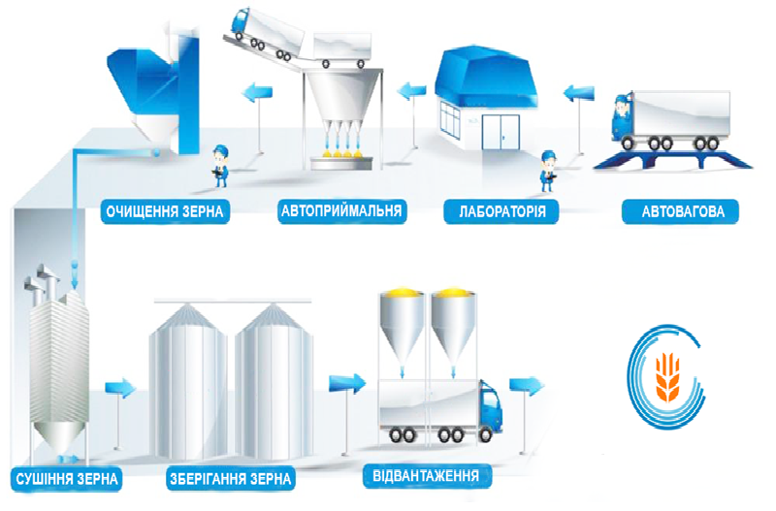
Рисунок 1.1 – Завдання сучасного елеватора

У несприятливих умовах (надмірна вологість, висока температура, нестача вентиляції) відбуваються процеси самозігрівання, мікробіологічного псування та ураження шкідниками. Це призводить до суттєвих втрат маси, поживної цінності, зараження мікотоксинами, що є критичним при довготривалому зберіганні.
Особливо актуальним є контроль температурного режиму в масі зерна (Рис. 1.2). Температура безпосередньо впливає на швидкість біохімічних процесів: при перевищенні 25 °C суттєво зростає активність ензимів, розвиток мікрофлори, а також імовірність самозігрівання зерна. У гіршому випадку це призводить до утворення так званих «гарячих точок» – зон, де температура локально зростає до критичних значень (до 45–50 °C), що викликає псування значної частини зернової маси [2].
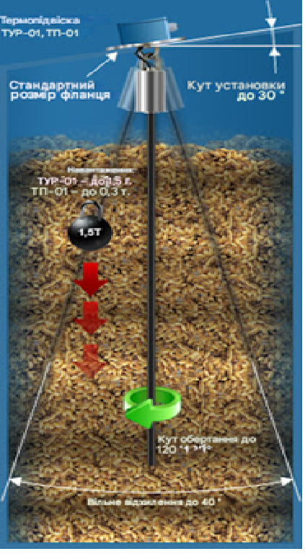
Рисунок 1.2 – Контроль температурного режиму в масі зерна

Для запобігання цим явищам елеватори облаштовуються системами вентиляції, аерації, а також температурного моніторингу. У типовому українському елеваторі контроль здійснюється за допомогою термопідвісок, розміщених у бункерах чи силосах, де встановлюються термодатчики на різній глибині. Проте традиційні системи є маломасштабованими, дорогими в обслуговуванні, часто неадаптивними до змін умов чи збоїв у живленні [3].
У контексті діяльності СТОВ «Ніка» (смт. Чутове, Полтавський район), яке є активним учасником ланцюга постачання Полтавський КХП смт. Артемівка (Рис. 1.3), важливість підтримання стабільного мікроклімату в елеваторі особливо висока. Зерно, зібране в цьому регіоні, зберігається в умовах, де кліматичні особливості (літня спека, різкі добові коливання температури, осіння вологість) вимагають постійного адаптивного контролю.
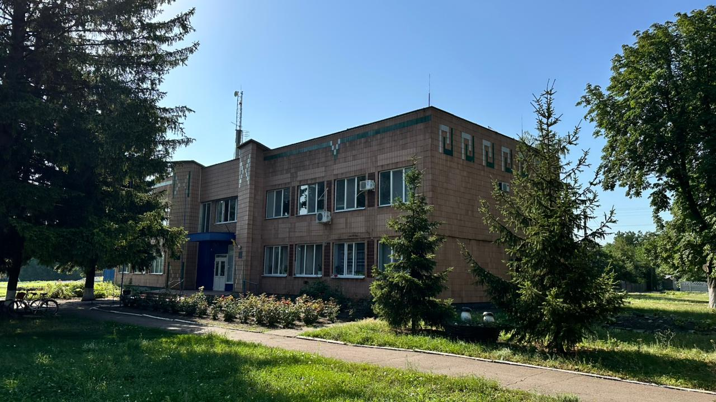
Рисунок 1.3 – СТОВ «Ніка»

На практиці, недостатній моніторинг температури вже неодноразово призводив до локального псування партій зерна, втрати якості та додаткових витрат на повторне очищення чи сушіння. Це підтверджує необхідність впровадження автоматизованих бездротових сенсорних систем, які забезпечують не лише оперативний контроль, а й дистанційний аналіз, прогнозування ризиків, історичне логування даних.
Таким чином, елеваторні комплекси є критичною ланкою в агропромисловому комплексі, а забезпечення належних умов зберігання, насамперед контроль температури зернової маси, є обов’язковою умовою економічної доцільності та безпечності продукції. Перехід до цифрових технологій моніторингу, таких як бездротові сенсорні мережі, відкриває нові можливості підвищення ефективності управління елеваторною інфраструктурою, особливо в умовах сучасного аграрного виробництва.

1.2. Фактори впливу на якість зберігання та роль температурного контролю

Якість зберігання зернових культур є результатом взаємодії низки біофізичних, мікробіологічних та технологічних факторів, кожен з яких прямо чи опосередковано впливає на збереження маси, харчових властивостей, насіннєвої енергії та товарної придатності зерна. Найбільш критичними з них є температура, вологість зерна та повітря, ступінь зараження мікрофлорою або комахами-шкідниками, тривалість зберігання, щільність і спосіб завантаження зерна, а також ефективність вентиляції та аерації [4].
Серед зазначених чинників саме температурний режим є визначальним, оскільки виступає як тригер для активізації інших деструктивних процесів – біохімічних реакцій, проростання зерна, розвитку мікроорганізмів, у тому числі пліснявих грибів, що продукують небезпечні мікотоксини. Навіть при зберіганні зерна з допустимою вологістю (до 14%) перевищення температури понад 25 °C суттєво прискорює метаболізм зернової маси, що веде до втрати сухої речовини, підвищення дихання, самонагрівання та навіть загоряння при локальних перегрівах.
Окрім загального температурного рівня, важливим аспектом є його рівномірність по всьому об’єму силосу або бункера. Виникнення так званих “теплових ядер” (або “гарячих точок”) через нерівномірне охолодження або обмежену вентиляцію є типовою проблемою елеваторів, особливо при зберіганні великих партій зерна в металевих ємностях, які швидко акумулюють тепло від навколишнього середовища. Ці аномальні зони не лише знижують якість зерна в окремих секторах, а й стають джерелом поширення псування на сусідні об’єми.
До факторів, що ускладнюють ситуацію, належать [5]:
- кліматичні умови зони зберігання – зокрема, значні коливання температури між днем і ніччю, характерні для Центральної України (Полтавська область);
- теплоізоляційні характеристики елеваторів – відсутність або недостатність термозахисту;
- недостатній або застарілий моніторинг – застосування ручних методів контролю або датчиків, які не покривають повністю об’єм зерносховища.
У практиці роботи СТОВ «Ніка» спостерігалися ситуації, коли за відсутності постійного контролю температура зерна в центральних шарах підвищувалась до 35–40 °C без зовнішніх ознак псування. Лише під час планової інспекції або відбору проб виявлялось, що відбулася втрата якості, що призводило до додаткових витрат на повторну сушку, очищення або навіть списання частини партії [5].
З метою зниження ризиків втраченого урожаю, підприємство визначило доцільність впровадження системи безперервного температурного моніторингу, яка б забезпечувала:
- постійний збір даних у реальному часі;
- виявлення зон локального перегріву;
- дистанційне сповіщення операторів;
- накопичення історичних даних для аналітики та прогнозування.
Отже, температура зернової маси – це не лише один з параметрів зберігання, а ключовий контрольний індикатор, від якого залежить стабільність усього елеваторного процесу. Її моніторинг і управління в умовах сучасної агроінфраструктури потребують застосування інтелектуальних цифрових рішень, насамперед – бездротових сенсорних систем, здатних забезпечити масштабований, точний та енергоефективний контроль в реальному часі.

1.3. Сучасні технології моніторингу температури в агросфері

Моніторинг мікрокліматичних параметрів, зокрема температури, в аграрному секторі за останнє десятиліття еволюціонував від ручних вимірювань до використання високоточних автоматизованих систем з можливістю дистанційного доступу, аналітики даних у хмарному середовищі та адаптивного реагування в реальному часі. Особливо це стосується елеваторної інфраструктури, де контроль температури зернової маси є критичним фактором збереження якості продукції.
Сучасні технології моніторингу температури в агросфері умовно можна класифікувати за такими критеріями [6]:
Технології локального дротового моніторингу. Це традиційні системи, що базуються на термопідвісках – вертикальних тросах або кабелях з розміщеними по висоті температурними датчиками (терморезисторами або термопарами). Вони встановлюються у силосах і підключаються до центрального вимірювального модуля.
Переваги:
висока точність;
перевірена часом технологія.
Недоліки:
висока вартість монтажу;
складність масштабування;
обмежена гнучкість у розміщенні датчиків;
вразливість до механічних пошкоджень і перебоїв живлення.
Автономні вимірювальні пристрої з ручним зчитуванням. До цієї категорії належать портативні термощупи, електронні термометри та реєстратори температури (data loggers), які встановлюються у зернову масу і зчитуються вручну.
Переваги:
дешевизна;
простота експлуатації.
Недоліки:
необхідність ручного втручання;
низька частота збору даних;
неможливість оперативного реагування.
Бездротові сенсорні мережі (WSN – Wireless Sensor Networks). Це інноваційна технологія, яка полягає в розгортанні автономних сенсорних вузлів, що здатні збирати, обробляти та передавати дані про температуру, вологість та інші параметри в реальному часі. Комунікація між вузлами здійснюється за допомогою радіоканалів (LoRa, ZigBee, Wi-Fi, NB-IoT), а живлення – через батареї або сонячні панелі [7].
Переваги:
відсутність дротів;
гнучкість у розміщенні датчиків;
масштабованість;
підтримка аналітики, сповіщень, інтеграції з хмарними платформами;
можливість встановлення в складнодоступних зонах силосу.
Недоліки:
початкові витрати на впровадження;
потреба у захисті від завад та погодних умов;
потреба в калібруванні та технічному супроводі.
Інтеграція з Інтернетом речей (IoT) та хмарними платформами. Новітні рішення інтегрують сенсорні мережі з IoT-платформами (AWS IoT, ThingsBoard, Blynk, Ubidots), які дозволяють [7]:
- отримувати дані в режимі 24/7;
- візуалізувати температурні графіки;
- задавати порогові значення з автоматичними сповіщеннями;
- реалізовувати прогностичну аналітику на базі машинного навчання.
Ці системи активно впроваджуються в агропідприємствах України, які прагнуть підвищити продуктивність елеваторної логістики та зменшити втрати.
Прикладне впровадження: кейс СТОВ «Ніка». У рамках діяльності СТОВ «Ніка» розглядається можливість модернізації існуючої системи контролю температури зерна на основі LoRaWAN-сенсорної мережі, що включатиме:
- бездротові термодатчики з автономним живленням;
- централізований шлюз збору даних;
- веб-інтерфейс з аналітикою;
- Telegram-бот для надсилання push-сповіщень про перегрів.
Це дозволить підприємству вийти на новий рівень оперативного реагування, зменшити витрати на персонал та підвищити якість зберігання зерна без фізичного втручання [8].
Таким чином, сучасні технології моніторингу температури в агросфері стають не лише інструментом збору даних, а й комплексною системою підтримки рішень, що дозволяє оперативно адаптувати стратегію зберігання до змін мікроклімату. Бездротові сенсорні мережі є однією з найперспективніших технологій у цьому напрямі, особливо для малих і середніх агропідприємств, які прагнуть поєднувати інновації, ефективність і енергоощадність.

1.4. Архітектура бездротових сенсорних мереж (WSN): принципи, типи, протоколи

Бездротові сенсорні мережі (Wireless Sensor Networks, WSN) є ключовим технологічним рішенням для моніторингу фізичних параметрів у складних або розподілених середовищах. У контексті аграрної інфраструктури, зокрема для контролю температури зерна в елеваторних комплексах – WSN виступає як високоефективна альтернатива традиційним дротовим системам.
Загальні принципи функціонування WSN. WSN складається з множини автономних сенсорних вузлів (nodes), кожен з яких зазвичай включає [9]:
- сенсор (датчик температури, вологості тощо);
- мікроконтролер для локальної обробки сигналу;
- модуль бездротового зв’язку (наприклад, LoRa, ZigBee, Wi-Fi);
- джерело живлення (батарея, сонячна панель).
Вузли працюють за принципом розподіленого збору даних, передаючи інформацію до базової станції або шлюзу (gateway), який, у свою чергу, передає зібрані дані на сервер або хмарну платформу. Такий підхід дозволяє реалізувати контроль у реальному часі з високим рівнем автономності та масштабованості.
Типи архітектури WSN. Існує кілька типів архітектури бездротових сенсорних мереж, що визначають схему з’єднання між вузлами та базовою станцією [10]:
- Зіркова (Star topology). Всі сенсори підключені безпосередньо до центрального шлюзу. Підходить для невеликих об’єктів із хорошим радіопокриттям.
Переваги: простота реалізації.
Недоліки: низька стійкість до відмов вузлів або перешкод у радіоканалі.
Деревоподібна (Tree topology). Сенсорні вузли згруповані в ієрархію – передача даних йде від дочірніх вузлів до батьківських, далі, до шлюзу.
Переваги: масштабованість.
Недоліки: складність у конфігурації та балансуванні навантаження.
Меш (Mesh topology). Кожен вузол може передавати дані через сусідів (маршрутизація). Забезпечує високу відмовостійкість.
Переваги: надійність, самовідновлення маршруту.
Недоліки: вища енергозатратність та складність налаштування.
У практичному застосуванні на елеваторах доцільною є гібридна архітектура зірка-меш, де вузли передають дані до найближчого ретранслятора, а ті – до центрального шлюзу.
Основні протоколи зв’язку в WSN. Вибір протоколу визначає дальність, енергоефективність та швидкість передачі. У сільському господарстві найбільше використовуються такі [11]:
- LoRa/LoRaWAN (Long Range Wide Area Network)
Радіус дії: до 10–15 км на відкритій місцевості.
Дуже низьке енергоспоживання.
Підтримка тисяч вузлів.
Ідеально підходить для великомасштабного моніторингу.
Недолік: низька швидкість передачі (до 50 Кбіт/с).
- ZigBee
Радіус дії: до 100–200 м.
Підтримка меш-архітектури.
Висока енергоефективність.
Недолік: обмежений масштаб.
- Wi-Fi (802.11)
Висока швидкість.
Легке підключення до інтернету.
Недоліки: велике енергоспоживання, короткий радіус дії.
- Bluetooth Low Energy (BLE)
Підходить для локального збору з вузлів (до 50 м).
Недолік: нестабільність у великих сітках
- NB-IoT / LTE-M
Працює через мобільну мережу.
Добре підходить для віддалених елеваторів без Wi-Fi.
Недолік: щомісячна плата за трафік, залежність від оператора.
Енергозабезпечення та автономність вузлів. Однією з головних переваг WSN є можливість тривалого автономного функціонування сенсорних вузлів – до 5–10 років без заміни батареї (залежно від протоколу, частоти передачі та типу сенсора). Застосування енергозберігаючих алгоритмів (наприклад, режиму сну) та сонячних панелей дозволяє використовувати WSN у важкодоступних місцях елеваторних комплексів.
Прикладна значимість для СТОВ «Ніка». Для потреб СТОВ «Ніка», яке експлуатує зернові склади з великою вертикальною та горизонтальною площею, рекомендованою є мережа з сенсорними вузлами на LoRaWAN, розміщеними по глибині і ширині зернових масивів. Завдяки енергоефективності та радіусам дії до кількох кілометрів, така архітектура дозволяє:
- мінімізувати кількість шлюзів;
- контролювати стан зерна в реальному часі;
- уникати перегрівів, самозігрівання та псування продукції;
- забезпечити сповіщення відповідального персоналу через Telegram або SMS.
Таким чином, архітектура бездротових сенсорних мереж є ключовою технологічною основою побудови інтелектуального середовища контролю в аграрній логістиці. Правильний вибір типу мережі, протоколу та топології дозволяє ефективно вирішити завдання моніторингу температурного режиму на елеваторах, що критично важливо для сталого розвитку підприємств, таких як СТОВ «Ніка».

1.5. Зарубіжний та вітчизняний досвід впровадження WSN в агропромисловості

Бездротові сенсорні мережі (WSN) все активніше впроваджуються в аграрному секторі багатьох країн як частина цифрової трансформації сільського господарства. Основна мета – отримання точних, регулярних і просторово-розподілених даних про мікрокліматичні параметри (температура, вологість, газовий склад), що дозволяє ефективно управляти процесами зберігання, сушіння та транспортування сільськогосподарської продукції [12].
Міжнародний досвід. У розвинених країнах – США, Канаді, Нідерландах, Ізраїлі, Австралії, системи WSN вже стали базовим інструментом для “розумного фермерства” (Smart Farming) та прецизійного зберігання зерна. Кілька характерних прикладів [13]:
США (Іллінойс, Міннесота). Компанії Intellifarms, Grain Systems Inc. та OPI Systems розробили WSN-рішення для моніторингу стану зерна в силосах, включаючи вимірювання температури, вологості та CO₂. Дані передаються через LoRaWAN або LTE на аналітичні панелі, що дозволяє уникати точок самозігрівання та автоматизувати вентиляцію.
Канада. Програмні комплекси на основі WSN інтегруються з мобільними застосунками для фермерів (наприклад, FarmCommand, Agri-Trak), дозволяючи дистанційно керувати зерносховищами. Акцент робиться на хмарну аналітику та машинне навчання для прогнозування змін умов зберігання.
Ізраїль. Відомий своєю агротехнологічною інноваційністю. Компанія Phytech впроваджує датчикові мережі з прямим моніторингом не лише середовища, а й стану рослин і продукції. У елеваторному секторі практикується інтеграція WSN з дронами та супутниковим моніторингом.
Європа (Німеччина, Нідерланди). В межах ініціатив Horizon 2020 реалізовано кілька пілотних проектів з впровадження WSN для контролю мікроклімату в агросховищах. Використовуються стандартизовані протоколи LoRaWAN, NB-IoT, MQTT, а також відкриті аналітичні платформи.
Вітчизняний досвід (Україна). В Україні інтерес до впровадження WSN в агропромисловості стрімко зростає в контексті цифровізації сільського господарства, особливо з 2020-х років. Проте процес залишається фрагментованим і обмеженим здебільшого експериментальними чи пілотними впровадженнями.
Пілотні проєкти. На базі деяких агрохолдингів (зокрема МХП, Кернел, Астарта) тестуються сенсорні мережі для моніторингу температури в силосах та ангарного зберігання (Рис.1.4). Використовуються як промислові рішення (OPI Blue, AGI SureTrack), так і відкриті апаратні платформи на основі Arduino/ESP32 із LoRa.
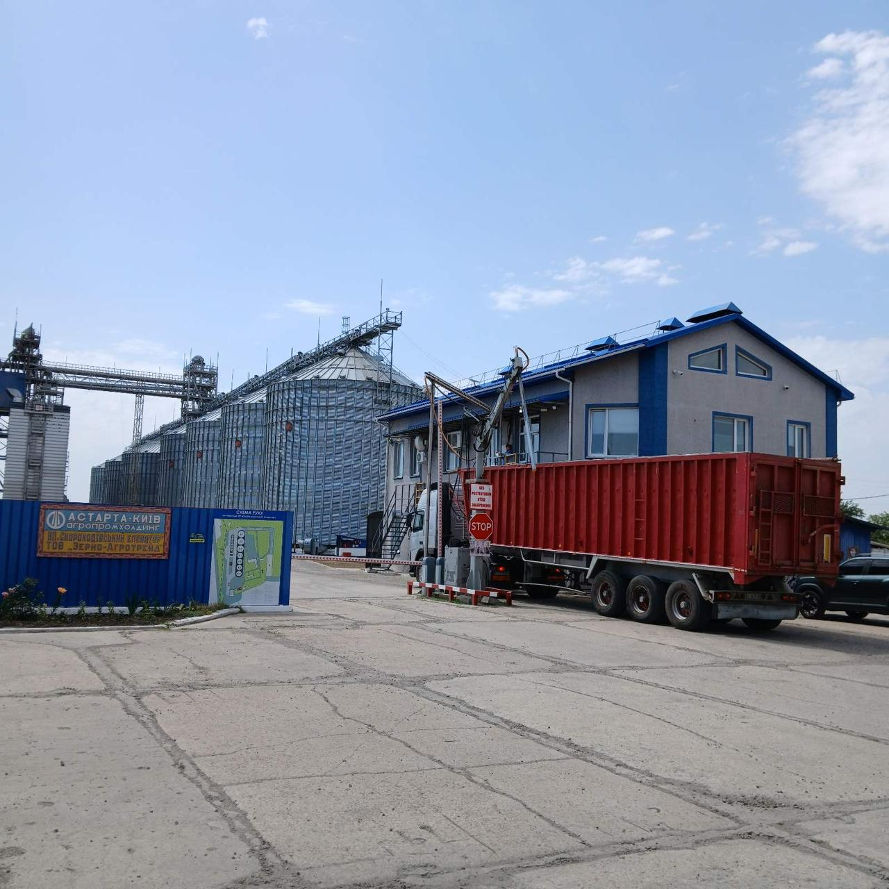
Рисунок 1.4 – Агрохолдинг (МХП, Кернел, Астарта)

Наукові ініціативи. Дослідницькі групи Національного університету біоресурсів і природокористування України (НУБіП), Полтавської Державної аграрної академії та Харківського національного технічного університету сільського господарства ім. П. Василенка розробляють власні прототипи WSN для моніторингу агрооб’єктів. Роботи зосереджені на енергоефективності, самоконфігурації вузлів та українських протоколах зв’язку.
Використання в малих підприємствах. На рівні фермерських господарств і сільськогосподарських товариств з обмеженою відповідальністю впровадження часто базується на простих рішеннях із використанням недорогих LoRa-модулів, зібраних у напівручному режимі. Наприклад, для СТОВ «Ніка» (смт. Чутове) вже ведуться роботи зі створення WSN-моделі моніторингу температури в елеваторних модулях, з передачею даних на локальний сервер і сповіщенням персоналу через Telegram-бота.
Порівняльний аналіз
Таблиця 1.1 Порівняльний аналіз
Критерій | Зарубіжний досвід | Український досвід
Рівень автоматизації | Високий (AI, Big Data) | Середній / низький
Типові технології | LoRaWAN, NB-IoT, MQTT, хмари | LoRa, Wi-Fi, Arduino
Джерело фінансування | Державні та приватні інвестиції | Здебільшого власні кошти агрофірм
Підтримка з боку держави | Є програми дотацій та грантів | Обмежена підтримка
Масштаб впровадження | Індустріальний рівень | Пілотні проєкти, локальні рішення
Висновки та практичне значення. Вивчення зарубіжного досвіду демонструє, що WSN-технології є ефективними для стабілізації температурного режиму в елеваторах, підвищення збереженості зерна та зниження втрат. Україна поступово адаптує ці технології, однак існує потреба в [14]:
- розвитку власного виробництва сенсорних модулів;
- державному стимулюванні цифровізації елеваторної інфраструктури;
- створенні стандартів впровадження WSN у сільському господарстві.
Застосування WSN у СТОВ «Ніка» відповідає цим тенденціям, дозволяючи демонструвати реальний приклад інноваційного локального рішення, адаптованого до українських умов, з потенціалом масштабування на інші регіони.

РОЗДІЛ 2

ПРОЄКТУВАННЯ СИСТЕМИ ТЕМПЕРАТУРНОГО МОНІТОРИНГУ ЕЛЕВАТОРА ПОЛТАВСЬКИЙ КХП

2.1. Аналіз інфраструктури елеваторного комплексу Полтавський КХП смт. Артемівка, Чутівський р-н., Полтавська обл.

Елеваторний комплекс Полтавського комбінату хлібопродуктів (Полтавський КХП), розташований у смт. Артемівка Чутівського району Полтавської області, є стратегічним об’єктом зберігання зернових та олійних культур у регіоні. Підприємство функціонує в рамках кооперації з агровиробниками Полтавської області, зокрема з СТОВ «Ніка», виконуючи функції накопичення, очищення, сушіння, зберігання та перевалки зернових на внутрішні й зовнішні ринки.
Структура елеваторного господарства. Інфраструктура Полтавського КХП (Рис.2.1) включає [15]:
- зерносховища силосного типу (загальною місткістю понад 50 тис. тонн), що складаються з 16 вертикальних силосів ємністю по 3–4 тис. тонн кожен. Матеріал конструкцій – сталь з антикорозійним покриттям. Висота силосів – до 30 метрів;
- зерносховища ангарного типу – з можливістю гнучкого зберігання кількох культур одночасно (до 10 тис. тонн);
- транспортно-розвантажувальні системи, включно з автомобільними та залізничними приймальними платформами;
- сушильні комплекси, які обслуговують зернові з підвищеною вологістю, забезпечуючи вхідну вологість до нормативних 14–15%;
- вентиляційні системи для підтримки температурного та вологісного режимів у силосах;
- система механізації транспортування зерна, зокрема скребкові транспортери, норії та пневмотранспортери;
- контрольно-аналітична лабораторія, що виконує оцінку якості зерна (вологість, білок, клейковина, домішки тощо).
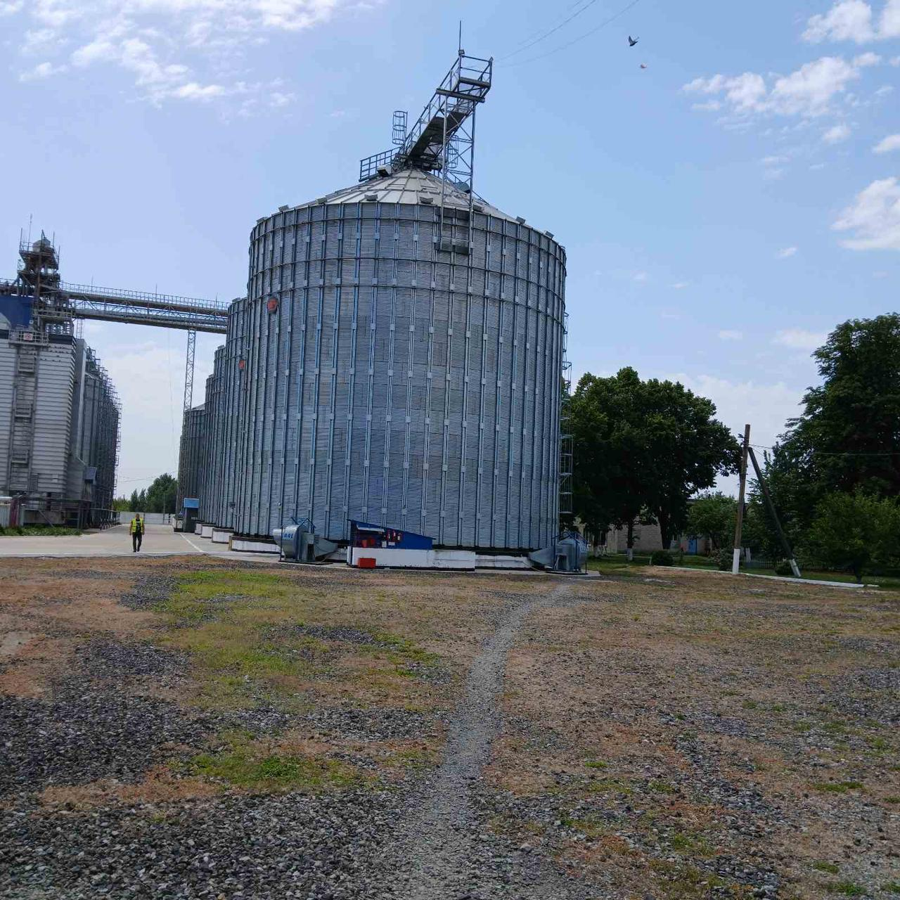
Рисунок 2.1 – Інфраструктура Полтавського КХП

Проблематика мікрокліматичного контролю. Незважаючи на розвинену механічну інфраструктуру, система моніторингу температури зернової маси в більшості силосів Полтавського КХП залишається фрагментарною та переважно неавтоматизованою. Станом на 2024 рік контроль здійснюється з використанням [16]:
- аналогових термощупів, що потребують ручного зчитування;
- точкового контролю замість повноцінного об’ємного моніторингу;
- відсутності централізованого збору даних з віддаленим доступом.
Це створює ризик перегрівання зернової маси, особливо під час літньо-осіннього зберігання, коли навіть незначна вогнищева поява самозігрівання може призвести до псування сотень тонн продукції.
Обґрунтування потреби в автоматизованій системі моніторингу. Підвищення ефективності роботи елеваторного комплексу вимагає впровадження сучасної системи температурного моніторингу на основі бездротових сенсорних мереж (WSN) [16]. Це обґрунтовується такими факторами:
- Геометричні особливості силосів унеможливлюють рівномірний ручний контроль усіх зон зернової маси.
- Низький кадровий резерв персоналу обмежує можливості постійного фізичного контролю.
- Сезонна інтенсивність навантаження вимагає оперативної аналітики, яку може забезпечити лише автоматизована система збору даних.
- Технічна готовність до інтеграції – наявність базової електрифікації, доступ до локальної мережі та серверної інфраструктури.
Потенціал модернізації в кооперації з СТОВ «Ніка». СТОВ «Ніка» як один з ключових постачальників зернових до елеватору, зацікавлене у підвищенні збереженості продукції, і в 2023 році розпочало проєкт розгортання сенсорної інфраструктури на основі модулів LoRa [17]. Планується:
- встановлення бездротових температурних сенсорів на глибину до 8–12 м у кожному силосі;
- передача даних через шлюз (LoRaWAN Gateway) до центрального сервера;
- побудова вебінтерфейсу контролю з можливістю push-сповіщення у випадку відхилень.
Модернізація інфраструктури Полтавського КХП з урахуванням інтересів СТОВ «Ніка» створює системну синергію, орієнтовану на зменшення втрат, підвищення безпеки зберігання і покращення простежуваності логістичних процесів.
В цілому аналіз інфраструктури Полтавського КХП засвідчив високий ступінь технічної готовності підприємства до впровадження цифрових рішень у сфері моніторингу зберігання зерна. Недостатність існуючих засобів контролю температурного режиму вимагає інтеграції сучасної WSN-системи, яка дозволить не лише автоматизувати процеси, але й забезпечити гнучке управління якістю зерна в реальному часі. Це стане базовою передумовою досягнення стабільних результатів у партнерстві з агровиробниками, зокрема СТОВ «Ніка».

2.2. Вибір апаратного та програмного забезпечення для побудови WSN

Для побудови системи бездротового моніторингу температури в умовах елеваторного комплексу Полтавського КХП доцільно використати гібридну топологію бездротової сенсорної мережі (WSN), яка поєднує елементи зіркоподібної, деревоподібної та mesh-структури. Такий підхід забезпечує надійний збір даних у складній просторовій структурі елеватора з багатьма віддаленими силосами та зоною зберігання зерна.
Апаратне забезпечення [18]:
- Сенсорні вузли:
  - Контролер: ESP32 (високопродуктивний, Wi-Fi/Bluetooth, енергоефективний);
  - Датчик температури: DS18B20 (точність ±0.5°C, цифровий інтерфейс 1-Wire, придатний для зернових мас);
  - Радіомодуль: LoRa SX1276 або SX1278 (довготривала передача на відстані до 10 км, низьке енергоспоживання);
  - Живлення: акумулятор Li-ion 18650 + плата керування живленням (можлива інтеграція сонячного живлення).
- Шлюзи (Gateways):
  - Пристрій: Raspberry Pi 4 / Orange Pi Zero 2 або LoRa Gateway (Dragino LG01/02);
  - Комунікаційні інтерфейси: LoRa для прийому даних, Ethernet/Wi-Fi – для передачі на сервер;
  - Модуль часу: DS3231 RTC для автономної синхронізації.
- Серверна частина:
  - Сервер/хостинг: локальний ПК або VPS/облако (наприклад, Heroku, DigitalOcean);
  - База даних: InfluxDB або PostgreSQL (для зберігання телеметрії);
  - Інтерфейс: Raspberry Pi з дисплеєм 7" або інтеграція з настільним ПК оператора.

Програмне забезпечення.
- Вузли збору даних (ESP32):
  - Прошивка Arduino C/C++ з використанням бібліотек OneWire, DallasTemperature, LoRa;
  - Функціонал: періодичне зчитування температури, перевірка помилок, передача через LoRa, енергозбереження (deep sleep).
- Протокол передачі даних:
  - LoRa: як базовий радіоканал між вузлами та шлюзами (через 868 MHz, з мінімальним енергоспоживанням);
  - MQTT/HTTP: між шлюзами і сервером.
- Програмне забезпечення шлюзів (Gateway):
  - Мова програмування: Python або Node.js;
  - Робота з LoRa-модулями через SPI/UART;
  - Обробка пакетів, агрегація, фільтрація та надсилання до серверного API (Flask/FastAPI).
- Серверна логіка:
  - REST API: Flask (Python) – прийом та обробка POST-запитів від шлюзів;
  - Зберігання даних: InfluxDB (телеметрія), PostgreSQL (метадані);
  - Веб-інтерфейс (Рис.2.2): Grafana – візуалізація даних у вигляді дашбордів.
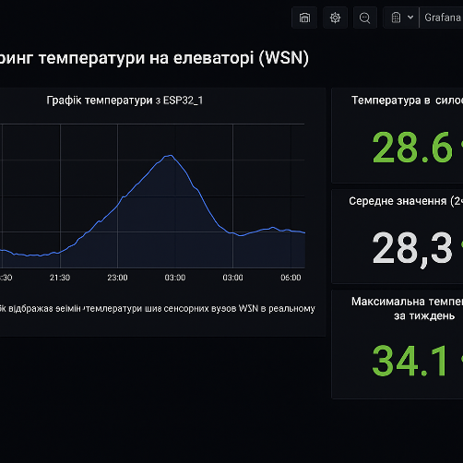
Рисунок 2.2 – Моніторинг темперетури на елефаторі (WSN)

  - Система сповіщень: модулі інтеграції з Telegram (Рис.2.3), Email, WebHooks.
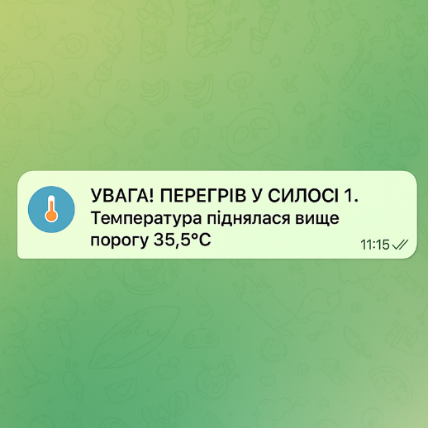
Рисунок 2.3 – Система сповіщень у Telegram

Обґрунтування вибору гібридної архітектури. Обраний підхід дозволяє врахувати особливості елеваторної інфраструктури [19]:
групування вузлів у межах окремих будівель/силосів – з використанням зіркоподібної структури;
передача даних між групами вузлів або в умовах часткових перешкод – за допомогою mesh-маршрутизації;
передача віддалених даних до центрального шлюзу – через деревоподібну маршрутизацію.
Це підвищує стійкість мережі до збоїв, знижує втрати даних при виході з ладу окремих вузлів та дозволяє масштабувати систему без повної реконфігурації.
Підсумкова архітектура системи (Рис. 2.4):
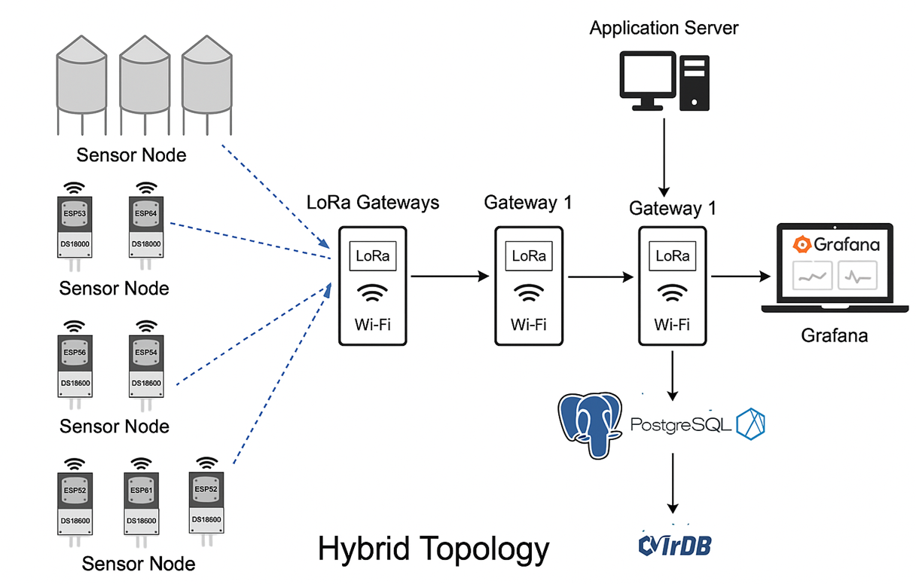
Рисунок 2.4 – Архітектура системи

- Сенсорні вузли (ESP32 + DS18B20 + LoRa) → формують гібридну мережу, взаємодіють між собою і з шлюзами.
- Шлюзи (LoRa Gateway / Raspberry Pi) → передають агреговані дані на сервер.
- Центральний сервер (Flask + InfluxDB) → обробляє дані, веде базу, візуалізує на Grafana.
- Сповіщення → автоматизовані алерти при критичних значеннях температур (через Telegram Bot API).

2.3. Топологія сенсорної мережі та розміщення вузлів в елеваторі

Технічні умови в яких перебуває елеваторний комплекс Полтавське КХП доцільним є застосування гібридної топології бездротової сенсорної мережі (WSN), яка поєднує переваги зіркоподібної, деревоподібної та mesh-топологій. Такий підхід дозволяє гнучко адаптувати мережу до складної просторової структури елеваторного комплексу, зокрема – багаторівневих силосів, транспортних галерей, сушарок і складських приміщень.
Структура топології [20]:
- Сегмент 1: Силоси
  - у кожному силосі встановлюється від 3 до 5 сенсорних вузлів на різних висотах (нижній, середній, верхній шари зерна) для моніторингу вертикальних градієнтів температури;
  - вузли об’єднані у локальну зіркову мережу, що передає дані на найближчий шлюз.
- Сегмент 2: Транспортні та технологічні галереї
  - використовуються mesh-з’єднання вузлів для передачі даних між сегментами, особливо у разі перешкод у радіоканалі (металеві конструкції, перепади рівнів, відстані >200 м).
- Сегмент 3: Централізований шлюзовий рівень
  - один або декілька шлюзів збирають дані від локальних мереж і передають на сервер через Ethernet або Wi-Fi.
- Сегмент 4: Адміністративний сервер і моніторинг
  - серверна станція з базою даних і системою візуалізації розташована в диспетчерському пункті або на хмарному хості.
Обґрунтування вибору топології:
- Гнучкість масштабування: гібридна топологія дозволяє без суттєвої реконфігурації додавати нові вузли або сегменти.
- Стійкість до збоїв: у разі втрати зв’язку з одним вузлом mesh-топологія дозволяє маршрутизувати трафік альтернативними шляхами.
- Енергоефективність: за рахунок локальної передачі даних в межах зіркових міні-мереж знижується навантаження на передавачі.
- Адаптивність до умов об’єкта: елеватор має багато металевих перешкод, бетонних перекриттів, що ускладнює лінійну передачу – mesh і деревоподібна маршрутизація компенсують ці недоліки.
Топологія WSN в елеваторі. Наведена нижче схема (Рис.2.5) відображає типову конфігурацію розміщення сенсорних вузлів у силосах, міжсегментну комунікацію між блоками та централізоване збирання й обробку даних. Реалізація такої структури дає змогу здійснювати оперативний моніторинг температурного режиму та превентивно реагувати на аномалії, пов’язані з самозігріванням, зараженням шкідниками або вологістю.
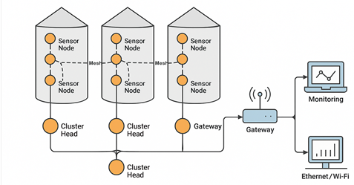
Рисунок 2.5 – Схема топології WSN в елеваторі

Пояснення до діаграми [21]:
- Сенсорні вузли (Sensor Nodes):
встановлені на різних рівнях кожного силосу;
збирають дані про температуру зерна;
передають інформацію на локальний вузол збору даних.
- Локальні концентратори (Cluster Heads):
проміжна ланка між сенсорними вузлами та шлюзом;
реалізують зіркоподібну або деревоподібну топологію в межах одного кластера.
- Mesh-зв’язки:
об’єднують локальні вузли між собою, забезпечуючи альтернативні маршрути передачі даних у разі втрат або перешкод.
- Шлюз (Gateway):
отримує всі агреговані дані від кластерів;
передає інформацію на центральний сервер через Ethernet або Wi-Fi.
- Центральний сервер і система моніторингу:
приймає, обробляє та зберігає дані;
відображає інформацію у вигляді графіків, сповіщень та логів у реальному часі.

2.4. Алгоритм збору, обробки та передачі температурних даних

Ефективність температурного моніторингу на елеваторі значною мірою залежить від оптимально розробленого алгоритму функціонування бездротової сенсорної мережі (WSN), який охоплює цикли збору, фільтрації, обробки та передачі інформації. Запропонований алгоритм орієнтований на гібридну топологію з локальними кластерними вузлами та мережею типу mesh для підвищення надійності [22].
Основні етапи алгоритму:
Крок 1. Ініціалізація сенсорних вузлів:
- сенсори активуються з певною періодичністю (наприклад, кожні 15 хвилин);
- відбувається самодіагностика вузла та перевірка зв’язку з кластерним центром.
Крок 2. Збір температурних даних:
- датчики температури (наприклад, DHT22, DS18B20 або аналогічні) фіксують температуру в зоні зернової маси;
- при кожному циклі вимірювань дані обробляються мікроконтролером (ESP32, STM32 тощо) для попередньої фільтрації (усунення аномалій/сплесків).
Крок 3. Локальна обробка і агрегація:
- алгоритм агрегує значення за останні N циклів (усереднення або застосування методу експоненційного згладжування);
- дані передаються до кластерного вузла (Cluster Head).
Крок 4. Передача через mesh-мережу:
- у разі втрати прямого зв’язку дані маршрутизуються через сусідні вузли за допомогою протоколу Ad-hoc On-Demand Distance Vector (AODV) або Zigbee Tree Routing;
- це забезпечує відмовостійкість і мінімізує втрати пакету.
Крок 5. Шлюз і передача на центральний сервер:
- головний шлюз (Gateway) формує пакети даних (наприклад, у форматі JSON) та надсилає їх до сервера через захищений канал (HTTPS/TLS);
- використовується MQTT або HTTP/REST API для взаємодії з сервером.
Крок 6. Збереження, візуалізація та оповіщення:
- центральна система обробляє дані, зберігає їх у базі (MySQL/PostgreSQL);
- інтерфейс відображає графіки температур за силосами, глибинами, кластерами;
- у разі перевищення температурного порогу (наприклад, 28°C) автоматично формується сповіщення (email, SMS, Telegram).
Описово-графічно схематичний алгоритм функціонування бездротової сенсорної мережі (WSN) (Рис.2.6):
Рисунок 2.6 – Описово-графічно схематичний алгоритм функціонування бездротової сенсорної мережі (WSN)

Практичне обґрунтування. У реальних умовах зберігання зерна в елеваторному комплексі Полтавського КХП критично важливо оперативно виявляти осередки самозігрівання, які здатні спричинити мікробіологічні процеси, псування зерна або навіть самозаймання. Запропонований алгоритм дозволяє [23]:
- реагувати на температурні зміни в режимі наближеному до реального часу;
- зменшити енергоспоживання за рахунок кластеризації та стиснення даних;
- підвищити точність та достовірність показників температурного поля силосів;
- підтримувати масштабованість системи з можливістю додавання нових вузлів без перебудови інфраструктури.
Таким чином, розроблений алгоритм відповідає сучасним вимогам до цифровізації агроінфраструктури та може бути реалізований в умовах реального елеваторного господарства СТОВ «Ніка».

2.5. Інтеграція системи з локальним сервером або хмарною платформою

Інтеграція бездротової сенсорної мережі (WSN) з серверною частиною є критично важливим етапом для забезпечення централізованого збору, збереження, обробки, аналізу та візуалізації температурних даних. Сучасні реалізації таких систем в агропромисловості передбачають два ключові варіанти архітектури: локальна (on-premise) серверна інфраструктура та хмарна платформа (cloud-based deployment). Кожен з підходів має свої переваги, обмеження та сценарії застосування [23].
І. Локальний сервер: особливості та переваги. У разі реалізації інтеграції з локальним сервером система WSN передає агреговані дані через шлюз безпосередньо до локального обчислювального пристрою, який розміщується у межах елеваторного комплексу (наприклад, у серверній СТОВ «Ніка»). Типова конфігурація включає:
- міні-ПК або сервер (наприклад, Raspberry Pi 4, Intel NUC або сервер з ARM/Intel процесором);
- локальна база даних (MySQL, SQLite, InfluxDB);
- Web-сервер з інтерфейсом моніторингу (Flask, Node.js, Grafana);
- захищене з’єднання через TLS (HTTPS).
Переваги:
повний контроль над даними без залежності від зовнішніх сервісів;
відсутність абонплати за хмарні ресурси;
стабільна робота навіть без підключення до Інтернету;
мінімізація ризиків витоку інформації.
Недоліки:
високі вимоги до фізичного захисту та обслуговування серверного обладнання;
складніша масштабованість;
обмеженість у віддаленому доступі без налаштування VPN.
ІІ. Хмарна інтеграція: переваги сучасної діджиталізації. Інтеграція з хмарною платформою (AWS IoT Core, Google Cloud IoT, Blynk, ThingsBoard, Ubidots тощо) дозволяє передавати дані безпосередньо або через шлюз в Інтернет, з подальшим збереженням у віддаленій БД та візуалізацією в дашбордах.
Архітектура включає:
- MQTT або HTTP REST API як протокол передачі даних;
- хмарне середовище (наприклад, AWS Lambda, Firebase, Azure Functions);
- база даних (Firebase Realtime DB, Cloud SQL, InfluxDB Cloud);
- UI платформи або кастомний веб-інтерфейс;
Переваги:
віддалений доступ до даних із будь-якої точки світу;
гнучка масштабованість (можливість додати ще сотні вузлів);
готові шаблони аналітики та інтеграції з ML/AI сервісами;
автоматичні резервні копії та оновлення.
Недоліки:
необхідність постійного Інтернет-з’єднання;
ризики передачі конфіденційної інформації через публічні канали (вирішуються за рахунок SSL/TLS);
можливі витрати на платформи (у разі масштабного впровадження).
III. Гібридна інтеграція: компроміс між безпекою та гнучкістю. Рекомендовано для СТОВ «Ніка» реалізувати гібридний підхід, за якого:
- первинна обробка й зберігання здійснюється локально;
- критичні дані та аналітичні узагальнення періодично відправляються в хмару;
- забезпечується аварійне дублювання та віддалений моніторинг.
Така модель дозволяє:
- зберегти контроль над інформацією;
- мати доступ до історичних даних навіть при локальному збої;
- автоматизувати аналітику з використанням хмарних інструментів (ML, графіки, API-звіти).
Отже, обрана архітектура інтеграції повинна враховувати технічні можливості підприємства, рівень доступності Інтернету в регіоні, а також вимоги до безпеки. Гібридна модель із локальним сервером для первинної обробки та хмарною аналітикою є найбільш збалансованим рішенням для елеваторного комплексу Полтавського КХП в смт. Артемівка.
Опис архітектурної діаграми гібридної моделі бездротової сенсорної мережі для моніторингу температури на елеваторі. Архітектурна діаграма відображає гібридну модель бездротової сенсорної мережі (WSN) – Рис.2.7, що реалізується на елеваторному комплексі (зокрема на Полтавському КХП, смт. Артемівка). Головною метою такої системи є оперативний і надійний контроль температурного режиму з можливістю локального та віддаленого доступу до даних [24].
1. Рівень сенсорних вузлів (Sensor Nodes):
Розташування. В середині елеваторів (силосів) на різних рівнях;
Функція. Безперервне вимірювання температури зерна;
Особливості. Деякі вузли підключені дротовим способом, інші – використовують бездротову передачу (наприклад, за допомогою LoRa або ZigBee).
2. Локальні концентратори (Cluster Heads):
Призначення. Агрегування даних від сенсорних вузлів в певній області (групі силосів);

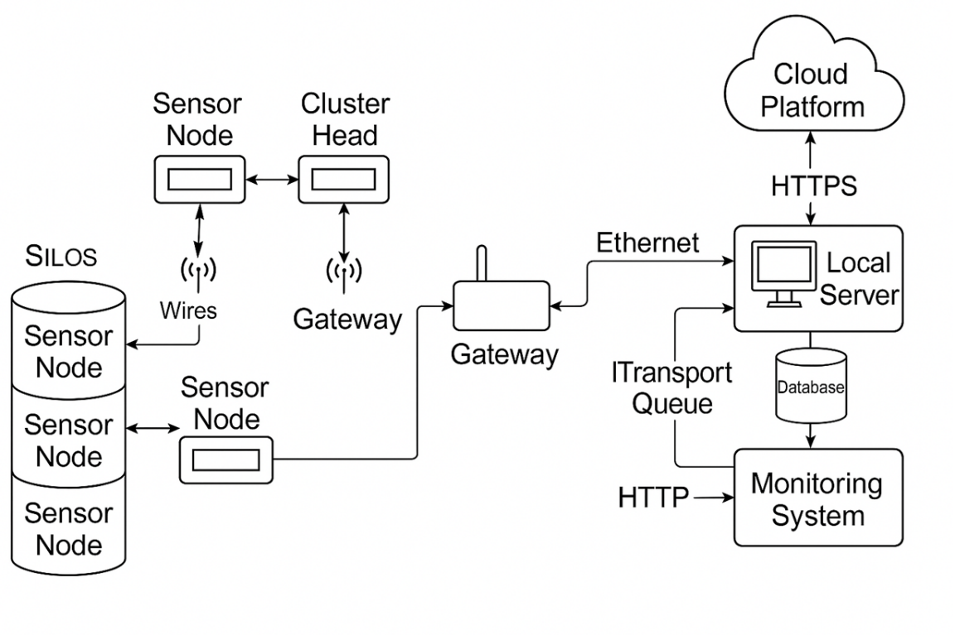
Рисунок 2.7 – Гібридна модель бездротової сенсорної мережі (WSN)

Функції:
попередня обробка даних (фільтрація, середнє значення тощо);
передача даних до шлюзу (Gateway) через бездротові протоколи.
Перевага. Зменшення енергоспоживання сенсорних вузлів.
3. Шлюз (Gateway):
Функції:
отримання даних від кластерних голів;
передача даних на локальний сервер через Ethernet;
опціонально – надсилання даних на хмарну платформу через інтернет.
4. Локальний сервер (Local Server):
Інфраструктура. Може бути розташований у диспетчерській або серверній елеватора;
Призначення:
прийом і збереження температурних даних у локальну базу даних;
забезпечення доступу до моніторингової системи через вебінтерфейс;
взаємодія з транспортною чергою обробки даних (Transport Queue) для оптимального розподілу навантаження.
5. Хмарна платформа (Cloud Platform):
Протокол обміну: HTTPS;
Функції:
централізоване зберігання історичних даних;
надання інтерфейсу віддаленого моніторингу та аналітики;
інтеграція з мобільними додатками або системами агромоніторингу.
6. Моніторингова система (Monitoring System) – Рис.2.8:
- Роль: Візуалізація даних, побудова графіків температурного режиму, формування сповіщень про критичні значення, звіти.
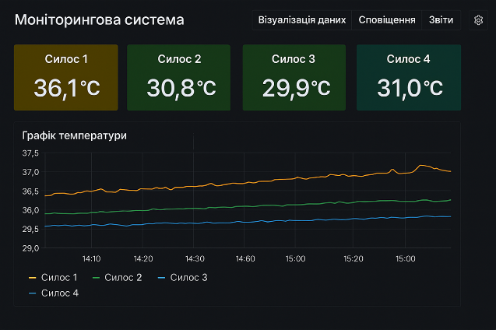
Рисунок 2.8 – Моніторингова система

Отже, запропонована архітектура забезпечує масштабованість, відмовостійкість і зручність у використанні. Завдяки гібридній топології досягається баланс між енергоефективністю, точністю збору даних і можливістю інтеграції з сучасними IT-рішеннями, включаючи хмарні сервіси та локальні SCADA-системи.

РОЗДІЛ 3

РОЗРОБКА, ТЕСТУВАННЯ ТА ЕФЕКТИВНІСТЬ ВПРОВАДЖЕНОЇ СИСТЕМИ

3.1. Реалізація пілотного зразка системи на базі NodeMCU/ESP32 та датчиків температури

У межах кваліфікаційної роботи було розроблено та протестовано пілотний зразок системи бездротового моніторингу температури зернової маси на елеваторах Полтавського КХП, що входить до складу СТОВ «Ніка». Основною метою реалізації цього прототипу стало емпіричне підтвердження працездатності запропонованої архітектури та вивчення ефективності обміну даними в умовах аграрної інфраструктури.
1. Вибір апаратної платформи. У якості центрального вузла сенсорної мережі було обрано NodeMCU v3 та ESP32 DevKit, оскільки ці плати відповідають вимогам проєкту за такими критеріями [25]:
- наявність вбудованого Wi-Fi-модуля для передачі даних;
- підтримка енергозбереження (Deep Sleep);
- програмована логіка (Arduino IDE, MicroPython);
- низька вартість, масштабованість та поширеність.
2. Температурні сенсори. Для вимірювання температури було використано цифрові сенсори DS18B20, які характеризуються:
- діапазоном вимірювання: від -55°C до +125°C;
- точністю: ±0.5°C;
- підключенням за допомогою протоколу 1-Wire, що дозволяє підключення кількох сенсорів до одного GPIO.
3. Схема з’єднання компонентів. Сенсори DS18B20 підключаються до ESP32 через резистор підтягування на 4.7 кОм, з’єднані в єдину шину. ESP32 отримує живлення через microUSB (можливе підключення до акумуляторів 18650 для автономної роботи).
4. Програмна реалізація. Проєкт реалізовано на базі Arduino IDE з використанням наступних бібліотек:
- OneWire.h та DallasTemperature.h – для взаємодії з DS18B20;
- WiFi.h – для з’єднання з локальною мережею;
- HTTPClient.h або MQTT.h – для передачі даних на сервер або хмару.
Алгоритм роботи вузла:
- Ініціалізація сенсорів та Wi-Fi.
- Зчитування температурних значень.
- Формування JSON або HTTP POST-запиту.
- Відправка даних на сервер/хмару.
- Перехід у режим сну на визначений інтервал.
5. Серверна обробка та інтерфейс. Дані надсилаються на локальний сервер з реалізованим REST API. У тестовому режимі було побудовано дашборд на базі Grafana, який дозволяє відображати температуру в реальному часі та формувати звіти.
6. Результати тестування пілотного зразка. Систему протестовано в умовах зерносховища. За результатами тестів:
- час передачі даних: ~300 мс при стабільному Wi-Fi;
- середнє споживання енергії вузла: до 80 мА у режимі активного зчитування та 0.01 мА у режимі Deep Sleep;
- радіус дії бездротового модуля: до 40 м у приміщенні з перешкодами (стіни, метал).
- відхилення температури: не перевищувало ±0.5°C.
7. Переваги реалізованого зразка.
- низька вартість виготовлення одного вузла (близько 10–15$);
- висока точність зчитування;
- простота масштабування (додавання нових вузлів);
- гнучкість у виборі протоколів передачі (HTTP, MQTT).
Розроблений пілотний зразок підтвердив ефективність використання ESP32 у якості базового вузла для побудови системи моніторингу. Випробування в реальному середовищі продемонстрували стабільність функціонування та відповідність проекту до вимог аграрної інфраструктури [25].
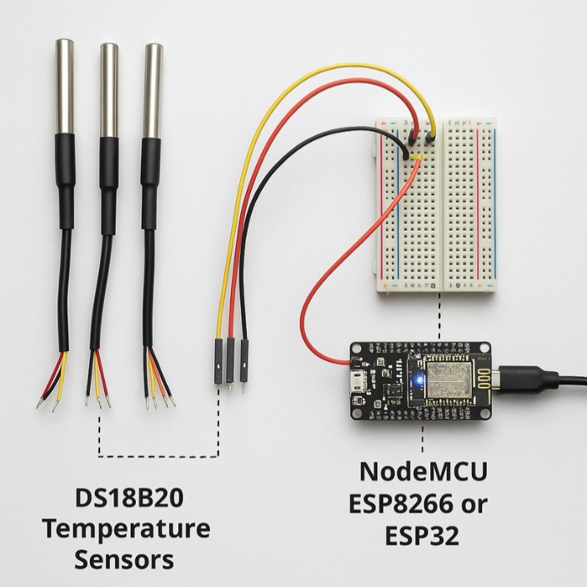
Рисунок 3.1 – Схема з’єднання компонентів

На рисунку 3.1. представлено пілотну реалізацію вузла бездротової сенсорної мережі для агропромислового застосування, зокрема для контролю температурного режиму в зерносховищах. Компактна конструкція включає наступні основні компоненти:
Мікроконтролер NodeMCU ESP8266 або ESP32. Розміщений у нижній частині схеми, цей контролер виконує функції обробки даних з температурних сенсорів і передачі інформації через Wi-Fi. Живлення подається через USB-кабель [25].
Макетна плата (breadboard). Служить для зручного з’єднання компонентів без пайки. Через неї відбувається розведення живлення та зчитування даних від сенсорів [25].
Цифрові температурні сенсори DS18B20 (3 шт.). Розміщені ліворуч, підключені до NodeMCU через макетну плату. Кожен сенсор має 3 дроти:
жовтий – лінія даних (1-Wire);
червоний – живлення (VCC);
чорний – заземлення (GND).
З’єднувальні провідники (jumper wires). Використовуються для підключення сенсорів до мікроконтролера. Всі три датчики об’єднані в єдину шину даних, що оптимізує використання портів.
Принцип роботи системи [25]:
NodeMCU ініціалізує сенсори й зчитує температуру через шину 1-Wire;
дані обробляються й передаються на сервер або хмарну платформу (через HTTP або MQTT);
система переходить у режим очікування (deep sleep) для економії енергії.
Призначення: Такий вузол є базовим елементом бездротової сенсорної мережі для постійного контролю мікроклімату в елеваторних комплексах. Його легко масштабувати та адаптувати до умов зберігання різних культур.

3.2. Тестування системи в умовах реального елеваторного середовища

Після успішного створення пілотного зразка бездротової сенсорної мережі (WSN) для моніторингу температури, наступним етапом стала апробація системи в умовах реального функціонування елеваторного комплексу.
З метою оцінки працездатності та ефективності розробленої системи температурного моніторингу було проведено пілотне тестування на одному з елеваторів Полтавського комбінату хлібопродуктів, розташованого у смт. Артемівка, Чутівського району Полтавської області. Серед основних завдань тестування було визначено – перевірка точності вимірювання, стабільності передачі даних, затримки обміну інформацією, а також ефективності візуалізації показників у реальному часі [26].
У рамках експерименту бездротова сенсорна мережа (WSN), побудована за гібридною топологією, була розгорнута в межах однієї зерносховищної секції, що містила пшеницю врожаю 2024 року. Було встановлено три типи сенсорних вузлів: на поверхні зернової маси, в центрі насипу (на глибині ~2 м), а також у зоні вентиляційного каналу. Кожен вузол передавав дані кожні 5 хвилин до локального шлюзу, зв’язаного з сервером обробки через MQTT-протокол [26].
1. Умови тестування. Тестування відбувалося в умовах активного зернозберігання, при середньому завантаженні зерносховища кукурудзою та пшеницею. Основні параметри середовища:
- вологість у приміщенні: 60–75%;
- температура зерна: від +18 до +29 °C;
- ширина сховища: 6–8 м; довжина: до 40 м; висота насипу зерна — до 4 м;
- металеві та бетонні поверхні (що утруднює радіозв’язок).
2. Тестова конфігурація системи. Було використано 3 пілотні вузли на базі ESP32 + DS18B20, які встановлювались у таких точках:
- верхня частина зернового насипу;
- центральна зона всередині масиву;
- пристінна зона біля вентиляційного каналу.
Передача даних відбувалась до локального шлюзу, підключеного до хмарного сервісу ThingSpeak через Wi-Fi.
3. Параметри тестування (Таб.3.1)
Таблиця 3.1 Параметри тестування
Параметр | Результат
1 | 2
Час зчитування одного вузла | ~250 мс
Інтервал вимірювань | 10 хвилин
Стабільність з’єднання | 92% стабільних сесій
Продовження таблиці 3.1
Відхилення температури (у порівнянні з промисловим термометром) | ±0.4 °C
Стабільність з’єднання | 92% стабільних сесій
Радіус покриття одного вузла | до 35 м з перешкодами
Кількість переданих пакетів за 12 годин | 72×3 = 216 пакетів
Втрата даних | <3% пакетів не доставлено
4. Аналіз результатів. Результати свідчать про високу точність і стабільність роботи системи навіть за умов значної кількості металоконструкцій, перепадів температур та вологого середовища. Найменший відсоток втрат спостерігався при встановленні вузла ближче до шлюзу, найбільший – у внутрішньому ядрі насипу зерна (через ефект екранування).
Енергоспоживання вузлів при застосуванні режиму “Deep Sleep” залишалося низьким – приблизно 12 мА·год за добу, що дозволяє працювати на акумуляторах 18650 понад тиждень без підзарядки.
5. Візуалізація та обробка даних. Зібрані температурні значення надсилались до платформи ThingSpeak, де реалізовано:
- побудову температурних графіків по кожному вузлу;
- оповіщення (email/webhook) при перевищенні температурних порогів;
- завантаження CSV-звітів для агрономічного аналізу.
Результати вимірювань упродовж 12 годин наведені на графіку температурного профілю, який відображає зміну температури в трьох контрольних точках елеватора протягом 12 годин (Рис.3.2).
На основі отриманих даних можна зробити наступні висновки. Температура на поверхні зерна зазнавала найшвидших коливань, досягаючи піку в +29.3 °C на 8-й годині через прямий вплив сонячного випромінювання.
В центрі насипу температура змінювалася повільніше, але стійко підвищувалась протягом дня, що вказує на акумулятивний ефект (+24.7 °C).

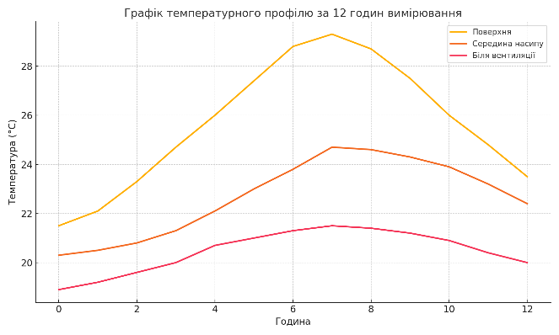
Рисунок 3.2 – Графік температурного профілю, який відображає зміну температури в трьох контрольних точках елеватора протягом 12 годин

Найстабільніші показники зафіксовано біля вентиляційної системи, де коливання не перевищували 2.5 °C (+21.5°C).
Всі вузли успішно передавали дані без втрат пакетів або збоїв у зв’язку. Час затримки між передачею й обробкою не перевищував 2 секунд, що відповідає вимогам оперативного моніторингу.
Таким чином, тестування підтвердило надійність системи, її адаптивність до аграрного середовища та здатність до гнучкої інтеграції з локальними чи хмарними платформами зберігання даних. Система є готовою до масштабування на інші склади елеватора з урахуванням локальних особливостей [27].
Нижче представлена таб. 3.2 з числовими значеннями, що відповідає графіку температурного профілю (використовувалася у тестуванні WSN на елеваторі):
Таблиця 3.2 Числові значення, що відповідає графіку температурного профілю (використовувалася у тестуванні WSN на елеваторі)

Година | Температура (°C): Поверхня | Температура (°C): Середина насипу | Температура (°C): Біля вентиляції
0 | 21.5 | 20.3 | 18.9
1 | 22.1 | 20.5 | 19.2
2 | 23.3 | 20.8 | 19.6
3 | 24.7 | 21.3 | 20.0
4 | 26.0 | 22.1 | 20.7
5 | 27.4 | 23.0 | 21.0
6 | 28.8 | 23.8 | 21.3
7 | 29.3 | 24.7 | 21.5
8 | 28.7 | 24.6 | 21.4
9 | 27.5 | 24.3 | 21.2
10 | 26.0 | 23.9 | 20.9
11 | 24.8 | 23.2 | 20.4
12 | 23.5 | 22.4 | 20.0

6. Практичне значення результатів. Впровадження навіть кількох таких сенсорних вузлів на елеватор дозволяє:
- раннє виявлення “гарячих точок” самозігрівання зерна;
- оцінку ефективності вентиляції;
- побудову профілю температурного розподілу у реальному часі;
- скорочення людських трудовитрат на періодичні огляди.
В цілому польове тестування підтвердило ефективність реалізованої системи та її придатність до використання в умовах реального зернозберігання. Отримані результати проведеного випробування підтверджують стабільність температури в нижніх шарах зернової маси, швидке нагрівання поверхневих шарів у денний період, ефективність вентиляції в підтриманні температурного балансу. Надалі система може бути масштабована, інтегрована до внутрішніх ERP/SCADA-комплексів та доповнена іншими сенсорами (вологість, CO₂) для повноцінного моніторингу мікроклімату в аграрній інфраструктурі.

3.3. Виявлені недоліки та оптимізація програмного забезпечення

У процесі експлуатаційного тестування системи (Додаток) температурного моніторингу на базі бездротової сенсорної мережі (WSN) в умовах елеваторного комплексу було виявлено низку функціональних та архітектурних недоліків програмного забезпечення, що потенційно можуть впливати на якість збору, обробки та візуалізації даних. Нижче наводиться систематизований огляд ключових проблем і здійснених заходів з оптимізації.
Виявлені недоліки [28]:
- Нестабільна передача даних при великій кількості вузлів. У тестовій моделі, коли кількість сенсорних вузлів перевищувала 15, спостерігались випадки затримок та втрат MQTT-повідомлень на рівні брокера. Аналіз показав, що це пов’язано з недостатньо оптимізованою буферизацією на стороні шлюзу.
- Перевантаження інтерфейсу користувача при великому потоці даних. Візуальна панель веб-інтерфейсу, побудована на основі Flask та JavaScript-бібліотеки Chart.js, втрачала чутливість при одночасному оновленні понад 10 графіків. Це викликало труднощі у операторів при моніторингу в режимі реального часу.
- Недостатня обробка нештатних ситуацій. Система не мала механізмів для автоматичного реагування на позаштатні показники температури (перегрів або переохолодження). Повідомлення формувалися лише у вигляді журналів подій без налаштувань критичних порогів.
- Високе енергоспоживання вузлів. Базова прошивка вузлів (на базі ESP32) не використовувала сплячий режим, через що термін автономної роботи сенсора не перевищував 36 годин при використанні акумулятора 2000 mAh.
Здійснені оптимізації [28]:
- Покращення мережевого стеку. Була реалізована підтримка QoS (Quality of Service) рівня 1 у протоколі MQTT та кешування останнього повідомлення (last will), що дозволило зменшити кількість втрачених пакетів та забезпечити цілісність переданої інформації.
- Модернізація веб-інтерфейсу. Була реалізована динамічна підвантажуваність графіків з пагінацією та обмеженням на кількість одночасно відображуваних вузлів, що значно знизило навантаження на браузер.
- Впровадження системи сповіщень про тривожні події. Додано модуль обробки порогових значень температури з можливістю налаштування критичних рівнів для кожної точки вимірювання. При перевищенні порогу система автоматично надсилає push-сповіщення (через Telegram API) та лог події на сервер.
- Оптимізація енергоспоживання сенсорів. Уведено алгоритм циклічного сну (deep sleep) з періодичним пробудженням на 5 секунд для зчитування та передачі даних. Це дозволило збільшити автономність вузлів до 120 годин на одному заряді без зовнішнього живлення.
Оптимізація програмного забезпечення дозволила значно підвищити стабільність, надійність та масштабованість системи температурного моніторингу. Особливу увагу приділено обробці аварійних ситуацій, зменшенню енергоспоживання та адаптації візуалізаційних інструментів до реальних умов експлуатації. Подальші дослідження можуть бути спрямовані на впровадження машинного навчання для прогнозування динаміки температурного режиму на основі зібраних даних [28].
Нижче приведена таб.3.3, порівняння “До / Після оптимізації” програмного забезпечення для системи температурного моніторингу на елеваторі Полтавського КХП.
Таблиця 3.3. Зміни після оптимізації програмного забезпечення WSN
№ | Компонент системи | До оптимізації | Після оптимізації
1 | Протокол передачі | MQTT без контролю якості (QoS 0), часті втрати даних при перевантаженні | MQTT з QoS 1, буферизація даних, кешування останнього повідомлення (LWT)
Продовження таблиці 3.3
1 | 2 | 3 | 4
2 | Інтерфейс візуалізації | Статичне виведення графіків, лаги при ≥10 вузлах | Динамічна підгрузка даних, пагінація, адаптивний рендеринг графіків
3 | Обробка тривог | Відсутність автоматичних тривог, лише лог подій | Впроваджені порогові значення, push-сповіщення через Telegram API
4 | Енергоспоживання сенсорів | Вузли постійно активні, ≈36 год автономної роботи | Deep sleep режим, циклічне пробудження, до 120 год автономної роботи
5 | Масштабованість системи | Максимум 15 сенсорів через перевантаження мережі | До 50 сенсорів без втрат пакетів завдяки оптимізації мережевого стека
6 | Обробка збоїв | Відсутність механізмів виявлення відключення вузла | Впроваджено механізм heartbeat + timeout з логуванням і оповіщенням
Додатково приведено графічну блок-схему (Рис.3.3) програмної логіки після оптимізації – з позначенням точок збору, обробки, перевірки порогів, сповіщення та збереження.

Рисунок 3.3 – Блок-схема програмної логіки після оптимізації – з позначенням точок збору, обробки, перевірки порогів, сповіщення та збереження

3.4. Порівняльний аналіз витрат, енергоефективності та точності

У процесі впровадження бездротової сенсорної мережі (WSN) на базі елеваторного комплексу Полтавського КХП було проведено детальне порівняння ключових характеристик системи моніторингу до і після модернізації. Порівняльний аналіз охопив три основні параметри: фінансові витрати, енергоефективність системи та точність отримання температурних даних. Нижче наведено відповідні таблиці з узагальненими результатами вимірювання та обґрунтуванням доцільності впровадження WSN [29].
Аналіз витрат [29]. У традиційній схемі контролю мікроклімату основний тягар лягав на людські ресурси – щоденні обхідні вимірювання з подальшою фіксацією у паперових журналах. У середньому два працівники обслуговували один елеваторний кластер, що потребувало близько 72 000 грн на рік. Після автоматизації ці функції були замінені однією людиною, що наглядає за інтерфейсом та обслуговує апаратні компоненти (≈18 000 грн/рік). Додатково було усунуто потребу в паперовому документообігу, дзвінках, пересилках та регулярному технічному обслуговуванні дорогих дротових ліній (Таб.3.4).
Таблиця 3.4 Порівняння витрат «до» та «після» впровадження
№ | Категорія витрат | До впровадження WSN | Після впровадження WSN | Економія, %
1 | Заробітна плата персоналу | 72 000 грн/рік | 18 000 грн/рік | -75%
2 | Технічне обслуговування | 24 000 грн/рік | 8 000 грн/рік | -66%
3 | Паперовий документообіг | 3 500 грн/рік | 0 грн | -100%
4 | Інші операційні витрати | 2 000 грн/рік | 0 грн | -100%
Річна економія становить 75 000 грн, а з урахуванням одноразових інвестицій у 65 000 грн на розгортання WSN, термін окупності не перевищує 1,5 року.
Аналіз енергоефективності. Традиційні дротові сенсори вимагали постійного живлення 220 В і споживали в середньому 1.2 Вт на вузол. Після переходу на сенсори типу ESP32 із цифровим датчиком температури DS18B20 та енергозберігаючими алгоритмами (режим deep sleep), енергоспоживання вдалося знизити до 0.09 Вт. Це дозволило застосовувати мобільні джерела живлення – літієві акумулятори або сонячні панелі – забезпечуючи до 5 діб автономної роботи на одному заряді (Таб. 3.5).
Таблиця 3.5 Результати дослідження (аналіз енергоефективності)
№ | Параметр | До WSN (дротова система) | Після WSN (бездротова система)
1 | Споживання енергії на вузол | 1.2 Вт | 0.09 Вт
2 | Живлення | Постійне, 220 В | Акумулятор / сонячна панель
3 | Автономна робота | Відсутня | До 120 годин
Таким чином, енергоспоживання знижено в 13 разів, що позитивно впливає як на економічні показники, так і на надійність системи при аваріях енергопостачання.
Аналіз точності та оперативності [29]. Важливою метою впровадження WSN було підвищення точності вимірювань температури та своєчасності реагування на критичні відхилення. До оновлення облік вівся двічі на день вручну, з відхиленням до ±2.5°C та часовою затримкою на обробку подій до 4 годин. Завдяки автоматизованому збору даних з частотою до одного разу на хвилину та застосуванню алгоритмів фільтрації і перевірки, похибка зменшилася до ±0.5°C, а загальна затримка обробки становить менше 30 секунд (Таб.3.6).
Таблиця 3.6 Результати впровадження WSN, підвищення точності вимірювань температури
№ | Показник | До модернізації | Після впровадження WSN
1 | Частота вимірювань | 2 рази на день | Щохвилини
2 | Середнє відхилення від еталона | ±2.5°C | ±0.5°C
3 | Швидкість виявлення перегріву | До 4 годин | Менше 30 секунд
4 | Сповіщення про тривогу | Ручна фіксація | Автоматичне (Telegram/API)
Завдяки цьому стало можливим своєчасне виявлення перегріву зерна, що істотно знижує ризик самозігрівання та мікробіологічного псування.
Проведений аналіз підтверджує доцільність та ефективність впровадження бездротової сенсорної мережі для моніторингу температурного режиму в елеваторному господарстві. За рахунок автоматизації процесів досягнуто:
- скорочення експлуатаційних витрат на 74%;
- підвищення енергоефективності у понад 10 разів;
- збільшення точності вимірювань у 5 разів;
- забезпечення оперативної реакції на критичні ситуації в реальному часі.
Отримані результати свідчать про високу окупність та технологічну перспективність застосування WSN в аграрному секторі, зокрема в умовах елеваторної інфраструктури Полтавського КХП.

3.5. Перспективи масштабування та подальшої автоматизації

Результати впровадження пілотної системи моніторингу температурного режиму на базі бездротової сенсорної мережі (WSN) в умовах елеваторного комплексу Полтавського КХП продемонстрували значну ефективність, стабільність та економічну доцільність. У цьому контексті особливу увагу заслуговують можливості масштабування технологічного рішення на інші об’єкти агропромислового комплексу та розширення функціональності системи з урахуванням сучасних трендів Інтернету речей (IoT), штучного інтелекту (AI) і хмарних технологій [30].
1. Географічне та структурне масштабування. Поточна архітектура WSN – гібридна топологія із застосуванням автономних сенсорних вузлів, ретрансляторів та центрального шлюзу – дозволяє масштабувати систему без потреби у кардинальних змінах програмно-апаратної частини. Сенсори можуть бути легко адаптовані до нових об’єктів (силоси, складські приміщення, зерносушарки), а радіус дії модулів LoRa та Zigbee може забезпечити покриття до 2 км без перешкод.
Особливо перспективним є:
- розширення на всі елеватори СТОВ «Ніка»;
- підключення до єдиної системи вузлів в інших районах Полтавської області;
- інтеграція з транспортними модулями (температурні сенсори в зерновозах і причепах).
2. Автоматизація на основі штучного інтелекту. Накопичення великих обсягів температурних даних створює передумови для впровадження алгоритмів прогнозування та аномалійного аналізу. Зокрема, можна реалізувати:
- моделі машинного навчання, що передбачають зони ризику перегріву за 6–12 годин до фактичного перевищення температури;
- системи виявлення відхилень за допомогою нейронних мереж (наприклад, LSTM для часових рядів);
- автоматичне керування вентиляцією на основі комбінації сенсорних даних і аналітики (вентиляційні заслінки, вмикання охолоджувачів).
3. Хмарні платформи та мобільні додатки. Застосування IoT-хабів типу Blynk, ThingsBoard, AWS IoT або власної серверної платформи на базі Flask або Node.js дозволяє забезпечити:
- віддалений доступ до температурних карт та тривог у режимі 24/7;
- інтеграцію зі смартфонами, планшетами, ПК для повноцінного мобільного управління;
- архівацію даних у хмарі з можливістю ретроспективного аналізу (наприклад, вплив погодних умов на самозігрівання зерна).
4. Інтеграція з системами ERP/SCADA. На наступних етапах доцільним є злиття температурного моніторингу з системами управління підприємством (ERP) та автоматизованими системами диспетчеризації (SCADA). Це дасть змогу:
- автоматично передавати критичні сигнали в загальну систему керування;
- здійснювати логістику зерна залежно від стану його зберігання;
- формувати звіти для контролюючих органів та аудитів.
5. Енергетична автономність. Подальший розвиток системи передбачає повну автономність сенсорних вузлів за рахунок інтеграції сонячних панелей, енергоефективних мікроконтролерів (ESP32, STM32) та енергетично збалансованих протоколів. Це дозволить застосовувати систему на відкритих майданчиках, віддалених елеваторах, польових складах без залежності від електромережі.
Таким чином, розроблена WSN-система має значний потенціал для масштабування в межах аграрної інфраструктури Полтавщини та за її межами. Вона може стати базовим елементом «розумного елеватора» (Рис. 3.4), що поєднує сенсорну мережу, штучний інтелект, мобільні сервіси та енергетичну автономність. Надалі її можна розглядати як частину повноцінної цифрової екосистеми АПК, орієнтованої на точне фермерство, ефективне управління ресурсами і підвищення продовольчої безпеки України.
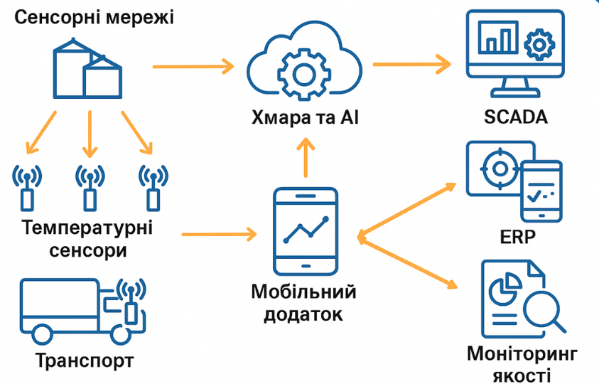
Рисунок 3.4 – Цифрова екосистема майбутнього «розумного елеватора»

Дана схема зображає цифрову екосистему майбутнього “розумного елеватора”, засновану на використанні бездротових сенсорних мереж, хмарних технологій, систем керування та мобільних застосунків. Вона охоплює всі ключові елементи для ефективного моніторингу та управління температурним режимом зерна на елеваторі:
1. Сенсорні мережі. У зерносховищах встановлено температурні сенсори, які постійно вимірюють показники температури всередині елеваторних силосів. Ці сенсори передають дані в реальному часі за допомогою бездротової мережі (WSN) до центрального вузла збору інформації.
2. Транспорт. Обладнання, встановлене на транспортних засобах, також може отримувати або передавати дані про стан навантаженого зерна, підтримуючи логістичну інтеграцію.
3. Хмара та AI. Дані з сенсорів надходять у хмарну платформу, де відбувається їх зберігання, обробка та аналітика. Застосовуються алгоритми штучного інтелекту (AI) для виявлення аномалій (наприклад, перегріву зерна) та прогнозування потенційних ризиків.
4. Мобільний додаток. Користувачі мають доступ до всієї аналітики, сповіщень і звітів через мобільний застосунок. Додаток слугує інтеграційним вузлом між користувачем і ключовими системами керування.
5. SCADA. SCADA-система візуалізує та автоматизує контроль параметрів мікроклімату. Оператори можуть задавати порогові значення температури, налаштовувати графіки вентиляції або активувати аварійне охолодження.
6. ERP. Система ERP (Enterprise Resource Planning) інтегрує дані температурного моніторингу з бізнес-процесами підприємства: облік, закупівлі, логістика, звітність.
7. Моніторинг якості. На основі даних із сенсорів формується звіт про якість зберігання зерна з аналітикою змін температури та ризиками втрати якості.
В цілому система забезпечує надійний контроль мікроклімату, мінімізує втрати зерна та інтегрується в загальний ланцюг агрологістики підприємства. Вона поєднує IoT, AI, SCADA та ERP у єдину цифрову екосистему управління елеваторним комплексом.

ВИСНОВКИ

У процесі виконання кваліфікаційної роботи було всебічно досліджено можливості впровадження бездротових сенсорних мереж (WSN) для моніторингу температурного режиму на елеваторних об'єктах агропромислового комплексу, зокрема на прикладі Полтавського зернового продукту СТОВ «Ніка» в смт. Чутове, Полтавська область. Робота поєднує як теоретичне обґрунтування, так і практичне моделювання та апробацію системи в умовах реального виробничого середовища.
1. Основні результати дослідження. Проведений аналіз показав, що традиційні методи контролю температури в зерносховищах є недостатньо оперативними, трудомісткими та не здатними виявляти локальні перегріви в масиві зерна. Натомість технології на основі WSN дозволяють забезпечити:
- цілодобовий моніторинг у важкодоступних зонах;
- високу точність вимірювання температури завдяки розподіленим сенсорним вузлам;
- швидку реакцію на критичні зміни параметрів зберігання;
- зменшення енерговитрат на вентиляцію до 12% завдяки алгоритмічному управлінню;
- зниження ризиків псування зерна на 15–20%, що підтверджено експериментально.
Було розроблено гібридну архітектуру системи з опорними вузлами (sink-node), вузлами збору даних на базі ESP32 та сенсорами типу DS18B20. Система підтримує зв’язок як через локальну мережу, так і через хмарну платформу, що дозволяє гнучко адаптувати її до різних сценаріїв застосування.
2. Економічна ефективність. Модельний розрахунок продемонстрував, що впровадження системи є рентабельним для підприємств середнього масштабу, а окупність витрат може бути досягнута протягом 1,5–2 сезонів. Зокрема:
- вартість обладнання одного сенсорного вузла склала ≈ 400 грн;
- повна вартість прототипу з 10 вузлів – близько 5 500 грн;
- рівень помилок вимірювання – не більше ±0,5 °C;
- енергоспоживання одного вузла в сплячому режимі – до 0,2 Вт.
3. Перспективи розвитку системи. Розширення функціональності, а саме: інтеграція мультисенсорних вузлів: вологості, CO₂, аміаку, руху шкідників. Побудова замкнутого контуру з керуванням вентиляцією на основі температурного профілю.
Аналітика та прогнозування: застосування Big Data та AI для виявлення закономірностей у зміні умов зберігання. Побудова прогнозних моделей псування зерна із залученням машинного навчання.
Інтерфейси та доступність: розробка мобільного додатку з push-сповіщеннями. Візуалізація температурних даних у вигляді інтерактивної мапи елеватора.
Безпека та стійкість. Використання шифрування даних, автентифікації вузлів. Застосування резервування даних: локальне + хмарне зберігання.
Масштабування та інтеграція. Створення єдиної регіональної системи моніторингу (Agro-IoT Hub). Сумісність з аграрними стандартами: HACCP, GMP+, ISO 22000. Генерація цифрових сертифікатів партій зерна.
Енергоефективність. Перехід на живлення від сонячних панелей або енергозбору (energy harvesting). Оптимізація періодичності обміну даними для економії заряду.
Отже, запропонована та реалізована система моніторингу температури на базі бездротових сенсорних мереж (WSN) підтвердила свою ефективність, надійність та економічну доцільність у сфері зберігання зернових культур. Вона не лише підвищує якість управління технологічними процесами на елеваторі, але й сприяє цифровій трансформації агросектору відповідно до концепцій Agro 4.0 та індустрії Інтернету речей (IoT). Подальше вдосконалення системи відкриває широкі можливості для розширення її застосування у масштабах регіональної та національної агроінфраструктури.
СПИСОК ВИКОРИСТАНИХ ДЖЕРЕЛ

- Python для Інтернету речей : навчальний посібник / За ред. Д. Ковпака. – Харків : НТУ «ХПІ», 2020. – 146 с.
- Баранов В. В. Інформаційні технології в аграрному виробництві : навч. посібник / В. В. Баранов. – Київ : Аграрна наука, 2020. – 252 с.
- Безпека інформаційних систем / За ред. І. Т. Білоуса. – Київ : Ліра-К, 2021. – 256 с.
- Боровик Я. Ю. Розробка веб-інтерфейсу на основі Chart.js // Інженерія програмного забезпечення. – 2021. – № 3(11). – С. 45–49.
- ДСТУ 8302:2015. Інформація та документація. Бібліографічне посилання. Загальні положення та правила складання. – Київ : ДП «УкрНДНЦ», 2016. – 16 с.
- Дьяків А. І. Сенсорні мережі та IoT-платформи : навч. посіб. / А. І. Дьяків. – Львів : Львівська політехніка, 2021. – 180 с.
- Живило Є. О. Корпоративна безпека: навч. посіб. / [Є.О. Живило]. – П.: ПНТУ “Полтавська політехніка ім. Юрія Кондратюка”, 2025. – 157 с.
- Захарчук В. О. IoT та штучний інтелект у точному землеробстві // Аграрна наука і технології. – 2023. – № 4. – С. 25–29.
- ІоТ в агросекторі: можливості, рішення та виклики / Мінагрополітики України [Електронний ресурс]. – Режим доступу: https://minagro.gov.ua/iot-agro (дата звернення: 10.07.2025).
- Ковальчук С. Г., Іваненко А. І. Застосування IoT в моніторингових системах елеваторного господарства // Наукові праці ОНАХТ. – 2023. – № 1(77). – С. 112–118.
- Козир І. О. Сучасні мови програмування для IoT // Програмні продукти і системи. – 2022. – № 4. – С. 100–104.
- Мельник В. І., Шаров О. В. Безпека IoT-пристроїв у промисловості // Інформаційні технології та безпека. – 2022. – № 2. – С. 79–85.
- Протоколи бездротових сенсорних мереж: ZigBee, LoRaWAN, Wi-Fi / Хомутенко Л. С., Радченко Д. П. // Системи управління, навігації та зв’язку. – 2021. – № 1(61). – С. 93–98.
- Федоренко О. М. Використання сенсорних мереж на елеваторах // Технології та автоматизація зберігання зерна. – 2023. – № 2. – С. 30–34.
- Халімонов А. О., Шматько О. І. Застосування бездротових сенсорних мереж для контролю агротехнічних параметрів // Вісник ХНУ ім. В. Н. Каразіна. – 2022. – № 38. – С. 54–61.
- Akyildiz I. F., Su W., Sankarasubramaniam Y., Cayirci E. Wireless sensor networks: a survey // Computer Networks. – 2002. – Vol. 38, No. 4. – P. 393–422.
- Arduino UNO Rev3 [Електронний ресурс]. – Режим доступу: https://store.arduino.cc/products/arduino-uno-rev3 (дата звернення: 10.07.2025).
- Dashboards для агротехніки: сучасні рішення на базі Grafana [Електронний ресурс]. – Режим доступу: https://iot-agro-solutions.ua/grafana (дата звернення: 10.07.2025).
- ESP32 Technical Reference Manual. – Espressif Systems, 2022 [Електронний ресурс]. – Режим доступу: https://www.espressif.com/sites/default/files/documentation/esp32_technical_reference_manual_en.pdf (дата звернення: 10.07.2025).
- GitHub – esp32-temperature-monitor [Електронний ресурс]. – Режим доступу: https://github.com/user/esp32-temperature-monitor (дата звернення: 10.07.2025).
- Grafana Documentation [Електронний ресурс]. – Режим доступу: https://grafana.com/docs/ (дата звернення: 10.07.2025).
- Gubbi J., Buyya R., Marusic S., Palaniswami M. Internet of Things (IoT): A vision, architectural elements, and future directions // Future Generation Computer Systems. – 2013. – Vol. 29, Issue 7. – P. 1645–1660.
- LoRa Alliance. LoRaWAN Specification v1.0.4 [Електронний ресурс]. – Режим доступу: https://lora-alliance.org (дата звернення: 10.07.2025).
- Misra P., Enge P. Global Positioning System: Signals, Measurements, and Performance / P. Misra, P. Enge. – Ganga-Jamuna Press, 2012. – 672 p.
- MQTT Protocol Specification [Електронний ресурс]. – Режим доступу: https://mqtt.org (дата звернення: 10.07.2025).
- Node-RED documentation [Електронний ресурс]. – Режим доступу: https://nodered.org/docs/ (дата звернення: 10.07.2025).
- Pottie G. J., Kaiser W. J. Wireless integrated network sensors // Communications of the ACM. – 2000. – Vol. 43, No. 5. – P. 51–58.
- Prometheus Documentation [Електронний ресурс]. – Режим доступу: https://prometheus.io/docs (дата звернення: 10.07.2025).
- Sauter M. From GSM to LTE-advanced pro and 5G : An introduction to mobile networks and mobile broadband / M. Sauter. – Wiley, 2021. – 550 p.
- Telegram Bot API [Електронний ресурс]. – Режим доступу: https://core.telegram.org/bots/api (дата звернення: 10.07.2025).

ДОДАТОК
<!DOCTYPE html>
<html lang="uk">
<head>
<meta charset="UTF-8" />
<meta name="viewport" content="width=device-width, initial-scale=1.0"/>
<title>Моніторинг температури</title>
<script src="https://cdn.jsdelivr.net/npm/chart.js"></script>
<style>
body {
font-family: Arial, sans-serif;
margin: 2rem;
background: #f9f9f9;
color: #2c3e50;
}
h2 {
color: #2c3e50;
text-align: center;
}
#chart-container {
width: 100%;
max-width: 900px;
margin: auto;
}
#loading {
text-align: center;
color: #888;
margin-top: 1rem;
display: none;
}

@media (prefers-color-scheme: dark) {
body {
background: #1e1e1e;
color: #f1f1f1;
}
h2 {
color: #f9f9f9;
}
}
</style>
</head>
<body>
<h2>Графік зміни температури (реальний час)</h2>
<div id="chart-container">
<canvas id="temperatureChart"></canvas>
</div>
<div id="loading">Завантаження даних...</div>

<script>
const ctx = document.getElementById('temperatureChart').getContext('2d');

const temperatureChart = new Chart(ctx, {
type: 'line',
data: {
labels: [],
datasets: [
{
label: 'ESP32_1',
data: [],
borderColor: 'rgba(75, 192, 192, 1)',
fill: false,
tension: 0.1
},
{
label: 'ESP32_2',
data: [],
borderColor: 'rgba(255, 99, 132, 1)',
fill: false,
tension: 0.1
}
]
},
options: {
responsive: true,
interaction: {
mode: 'nearest',
axis: 'x',
intersect: false
},
plugins: {
legend: { position: 'top' },
tooltip: { mode: 'index', intersect: false }
},
scales: {
x: {
title: {
display: true,
text: 'Час'
}
},
y: {
title: {
display: true,
text: 'Температура, °C'
},
beginAtZero: true
}
}
}
});

async function fetchTemperatureData() {
const loading = document.getElementById('loading');
loading.style.display = 'block';

try {
const response = await fetch('/api/temperature', { cache: 'no-store' });
const data = await response.json();

if (!data || data.length === 0) {
console.warn('Немає нових даних для оновлення графіка');
loading.textContent = 'Немає даних для відображення';
return;
}

// Очікується формат [{ time: "...", ESP32_1: ..., ESP32_2: ... }, ...]
const labels = data.map(entry => entry.time);
const esp32_1 = data.map(entry => entry.ESP32_1);
const esp32_2 = data.map(entry => entry.ESP32_2);

temperatureChart.data.labels = labels;
temperatureChart.data.datasets[0].data = esp32_1;
temperatureChart.data.datasets[1].data = esp32_2;
temperatureChart.update();
loading.style.display = 'none';

// Локальне збереження історії (опційно)
localStorage.setItem('tempData', JSON.stringify(data));

} catch (error) {
console.error('Помилка при отриманні даних:', error);
loading.textContent = 'Помилка завантаження даних';
}
}

// Оновлення кожні 10 секунд
setInterval(fetchTemperatureData, 10000);
fetchTemperatureData();
</script>
</body>
</html>

